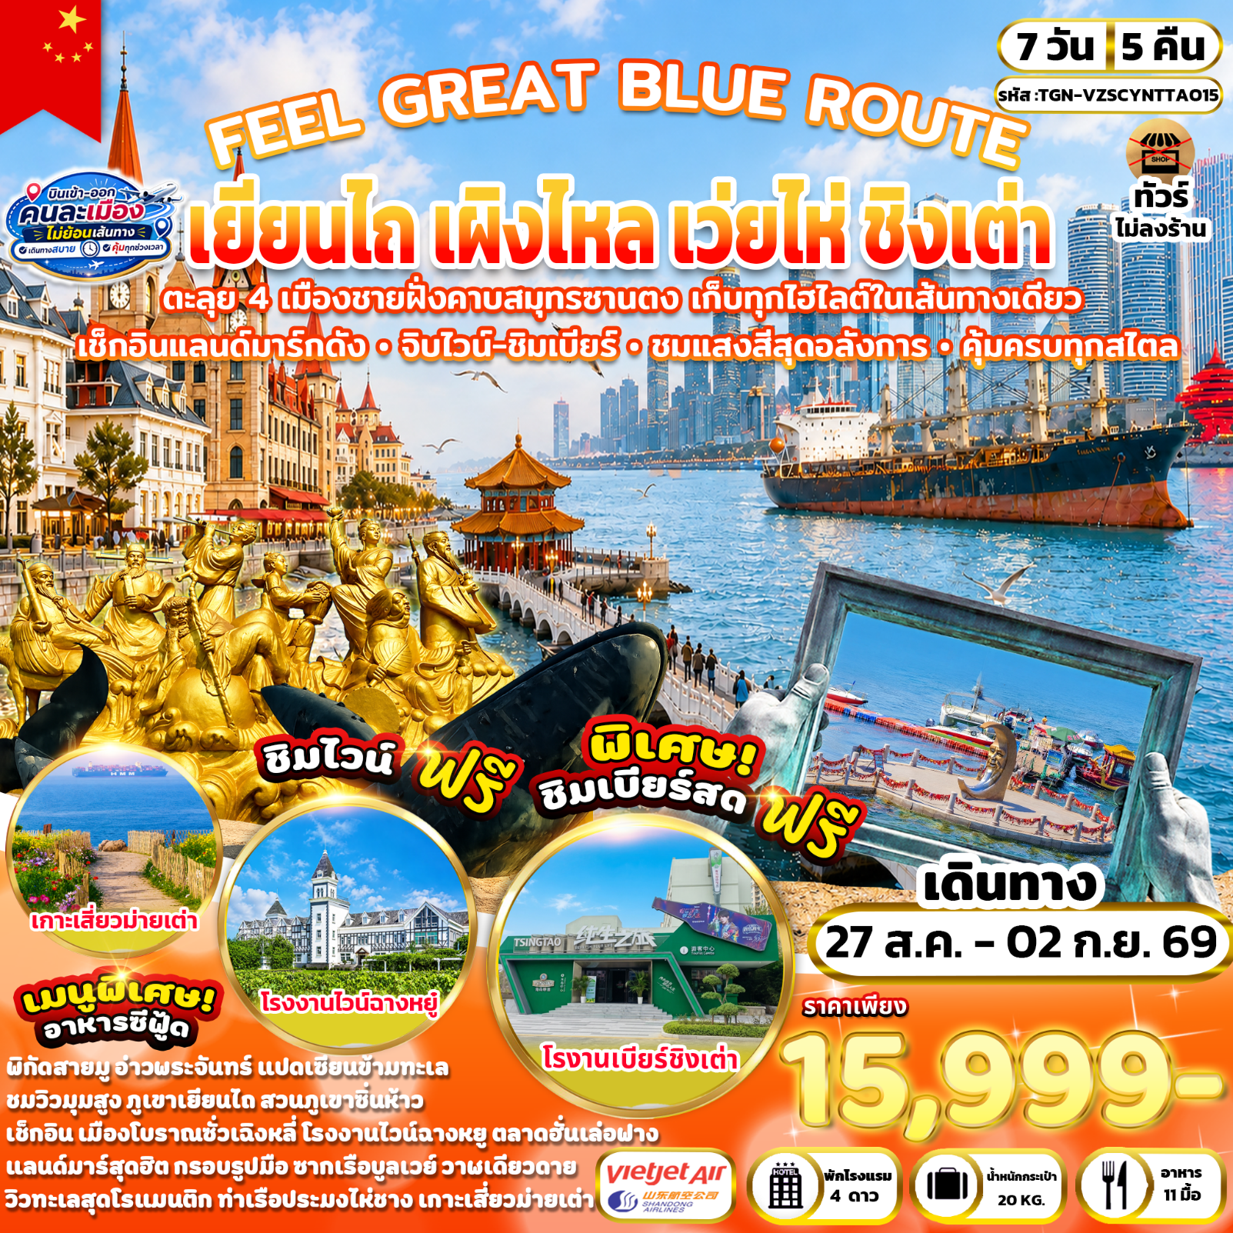

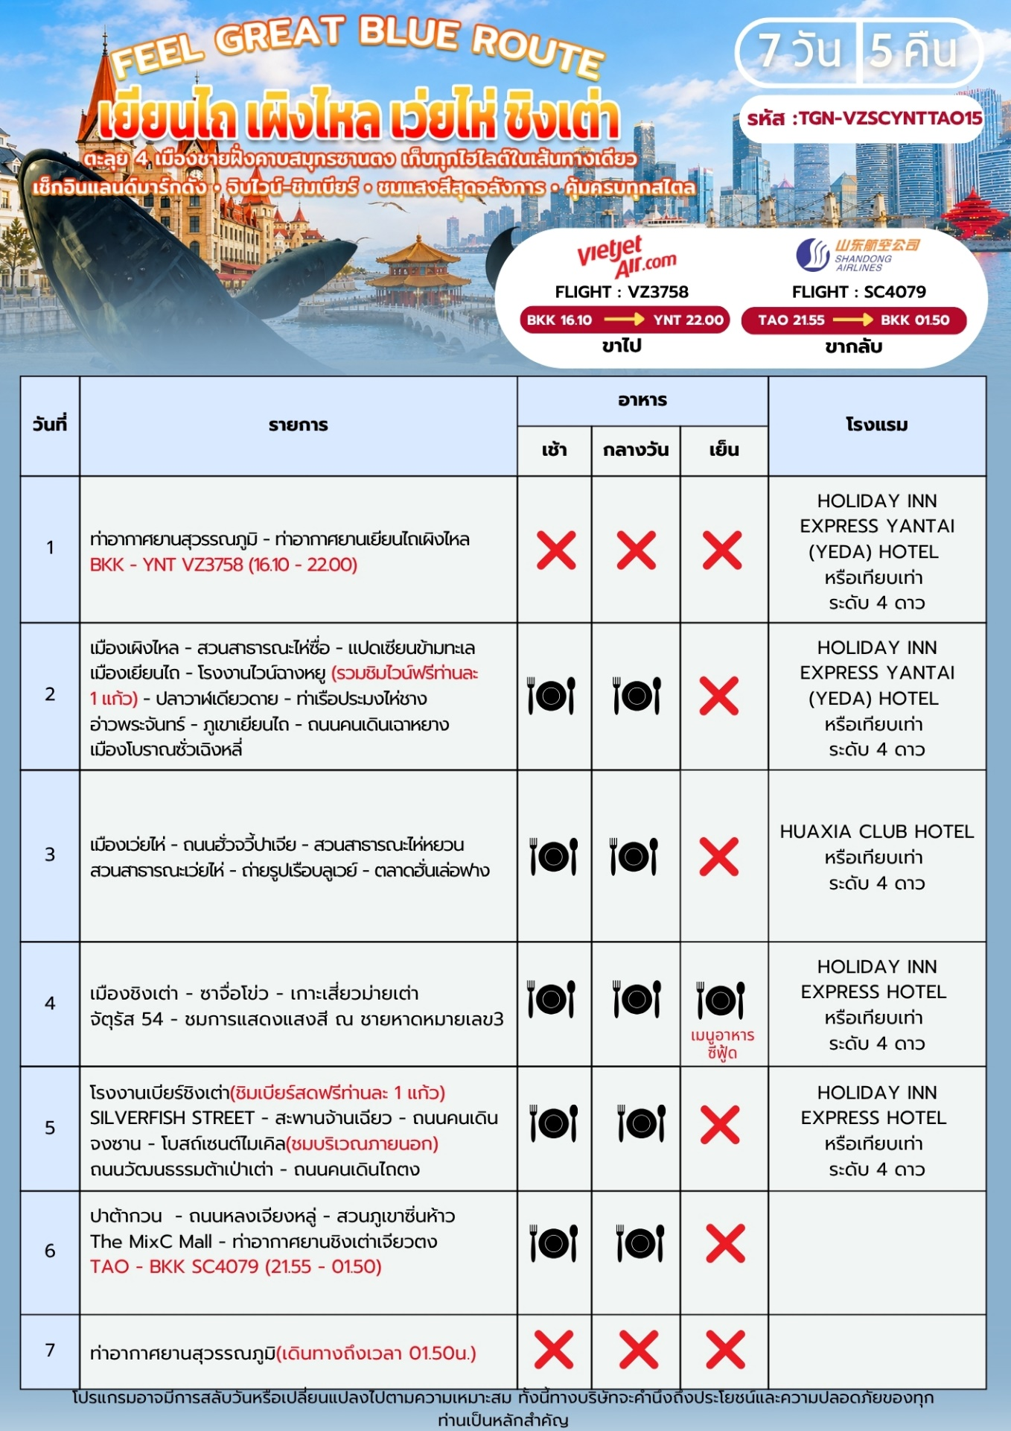

อัตราค่าบริการและเงื่อนไขรายการท่องเที่ยว

FEEL GREAT BLUE ROUTE
เยียนไถ เผิงไหล เว่ยไห่ ชิงเต่า 7 วัน 5 คืน (VZ&SC)
วันเดินทาง | ราคาทัวร์ผู้ใหญ่  พักห้องละ 2-3 ท่าน | ราคาทัวร์เด็ก  อายุ 2-18 ปี มีเตียง | ราคาห้อง  พักเดี่ยว
27 สิงหาคม – 02 กันยายน 2569 | 15,999 | 15,999 | 5,500

หมายเหตุ: รายการนี้เป็นแพ็กเกจทัวร์รวมตั๋วเครื่องบินเดินทางพร้อมคณะเท่านั้น
บริษัทขอสงวนสิทธิ์ไม่รับลูกค้าJoin Tour หรือผู้ที่ซื้อตั๋วเครื่องบินเอง




ราคาสำหรับเด็ก INFANT อายุไม่เกิน 2 ปี นับอายุ ณ วันที่เดินทางกลับ
ท่านละ 7,900 บาท อัตรานี้รวมรายการทัวร์ และ ตั๋วเครื่องบินแล้ว

อัตรานี้ ยังไม่รวม ค่าทิป พนักงานขับรถ , มัคคุเทศก์ท้องถิ่น
ท่านละ 2,000 บาท/ทริป/ลูกทัวร์ 1 ท่าน
ค่าทิปหัวหน้าทัวร์ ท่านสามารถพิจารณาตามความพึงพอใจ

โปรดอ่านอย่างละเอียด

- เนื่องจากห้องพักของโรงแรมในประเทศจีนนั้น มีห้องพักประเภท DOUBLE BED (DBL) ค่อนข้างจำกัด หากลูกค้ามีความประสงค์จะพักห้องประเภทนี้กรุณาแจ้งเจ้าหน้าที่ล่วงหน้าก่อนทำการจอง
- บริษัทฯ จะยึดประเภทห้องพักตามใบจองจากบริษัทเอเจนซี่ที่ท่านทำการจองทัวร์มาเท่านั้น หากมีการปรับเปลี่ยนห้องพักในระยะเวลาใกล้วันเดินทาง บริษัทฯ ขอสงวนสิทธิ์ในการเปลี่ยนแปลงประเภทห้องพัก หรืออาจมีการเรียกเก็บค่าใช้จ่ายเพิ่มเติม
- จองทัวร์พร้อมชำระเงินค่าทัวร์เต็มจำนวน 100% เท่านั้น
- โรงแรมที่ระบุในรายการทัวร์เป็นเพียงโรงแรมที่นำเสนอเบื้องต้นเท่านั้น ซึ่งอาจมีการเปลี่ยนแปลง แต่โรงแรมที่เข้าพักจะเป็นระดับเดียวกันตามมาตรฐานโรงแรมประเทศจีน
- ท่านที่ต้องออกบัตรโดยสารภายในประเทศ (ตั๋วเครื่องบิน, รถทัวร์, รถไฟ) กรุณาสอบถามเจ้าหน้าที่ทุกครั้งก่อนทำการออกบัตรโดยสาร เนื่องจากสายการบินอาจมีการปรับเปลี่ยนไฟลต์หรือเวลาบินโดยไม่แจ้งล่วงหน้า การแนะนำจากเจ้าหน้าที่เป็นเพียงคำแนะนำเบื้องต้นเท่านั้น
- โปรแกรมที่มีการเดินทางด้วยรถไฟความเร็วสูง อาจมีการสลับปรับเปลี่ยนสถานีต้นทางหรือปลายทาง หากตั๋วรถไฟรอบที่ระบุในโปรแกรมเต็มหรือไม่สามารถจองได้ กรณีเปลี่ยนแปลงผู้เดินทางจะต้องทำการออกตั๋วใหม่เท่านั้น ไม่สามารถเปลี่ยนชื่อผู้เดินทางได้ทุกกรณี
- หากเป็นเที่ยวบินแบบเหมาลำ (Charter Flight) กรณียกเลิกการเดินทาง ไม่สามารถคืนค่าตั๋วเครื่องบินได้ทุกกรณี
- โปรแกรมทัวร์ไม่รวมค่าวีซ่า บริษัทฯขอสงวนสิทธิ์ไม่คืนค่าวีซ่าทุกกรณี เนื่องจากรัฐบาลไทย-จีน ประกาศยกเลิกวีซ่า(ตั้งแต่01 มี.ค. 67เป็นต้นไป)หากมีการเปลี่ยนแปลงจะยึดตามเงื่อนไขท้ายรายการ
- ข้อความสำคัญ! พาสปอร์ตต้องมีอายุการใช้งาน ไม่ต่ำกว่า 6 เดือน นับจากวันที่เดินทางกลับเข้าประเทศไทย และมีหน้าว่างสำหรับลงตราประทับวีซ่า รวมทั้งประทับตราเข้า-ออกประเทศ อย่างน้อย 2 หน้าเต็ม และบริษัทฯ รับเฉพาะผู้มีจุดประสงค์เดินทางเพื่อท่องเที่ยวเท่านั้น (บริษัทฯ จะไม่รับผิดชอบหากหนังสือเดินทางมีอายุน้อยกว่า 6 เดือน และทำให้ไม่สามารถเดินทางได้)
- ในกรณีเด็กอายุต่ำกว่า 6 ปี เดินทางพร้อมญาติโดยไม่มีบิดาหรือมารดา ต้องใช้สูติบัตรตัวจริงติดตัวไปด้วย และสำหรับผู้เดินทางที่มีอายุต่ำกว่า 18 ปี และไม่ได้เดินทางกับบิดาหรือมารดา ต้องมีหนังสือยินยอมให้บุตรเดินทางไปต่างประเทศจากบิดาหรือมารดา ที่ออกให้โดยสำนักงานเขตหรือที่ว่าการอำเภอเท่านั้น โดยให้นำติดตัวไปด้วย

วันแรก ท่าอากาศยานนานาชาติสุวรรณภูมิ – ท่าอากาศยานนานาชาติเยียนไถเผิงไหล (-/-/-)

12.30 น. คณะพร้อมกันที่ ท่าอากาศยานนานาชาติสุวรรณภูมิ อาคารผู้โดยสารขาออกระหว่างประเทศ ชั้น 4 เคาน์เตอร์สายการบิน Thai Vietjet Air (VZ) เจ้าหน้าที่ให้การต้อนรับและอำนวยความสะดวกในการเช็กอิน (กระเป๋าสัมภาระโหลดใต้ท้องเครื่อง ท่านละ 1 ใบ น้ำหนักไม่เกิน 20 กิโลกรัม และ ถือขึ้นเครื่องได้ 1 ใบ น้ำหนักไม่เกิน 7 กิโลกรัม)
16.10 น. ออกเดินทางสู่ เมืองเยียนไถ ประเทศจีน โดยสายการบิน Thai Vietjet Air เที่ยวบินที่ VZ3758 ไม่มีบริการอาหารบนเครื่องบิน
22.00 น. เดินทางถึง ท่าอากาศยานนานาชาติเยียนไถเผิงไหล (เวลาท้องถิ่นเร็วกว่าประเทศไทย 1 ชั่วโมง เพื่อความสะดวกในการนัดหมาย กรุณาปรับเวลาให้ตรงกับเวลาท้องถิ่น)...หลังผ่านพิธีการตรวจคนเข้าเมืองแล้ว ยินดีต้อนรับท่านสู่ เมืองเยียนไถ ตั้งอยู่ทางตอนเหนือของมณฑลซานตง เป็นเมืองชายฝั่งทะเลที่มีชื่อเสียงด้านทัศนียภาพอันสวยงาม อากาศบริสุทธิ์ และเป็นเมืองท่าที่มีความสำคัญทางเศรษฐกิจและการค้าของประเทศจีน เมืองแห่งนี้ยังมีความโดดเด่นด้วยแนวชายฝั่งทะเลที่ทอดยาวสลับกับภูเขา และสถาปัตยกรรมเมืองเก่าที่ผสมผสานความทันสมัยได้อย่างลงตัว...หลังรับกระเป๋าสัมภาระเรียบร้อยแล้วนำท่านเดินทางเข้าสู่ที่พัก
ที่พัก HOLIDAY INN EXPRESS YANTAI (YEDA) HOTEL หรือเทียบเท่า ระดับ 4 ดาว

วันที่สอง เมืองเผิงไหล – สวนสาธารณะไห่ซื่อ – แปดเซียนข้ามทะเล – เมืองเยียนไถ – โรงงานไวน์ฉางหยู (รวมชิมไวน์ฟรีท่านละ 1 แก้ว) – ปลาวาฬเดียวดาย – ท่าเรือประมงไห่ชาง – อ่าวพระจันทร์ – ภูเขาเยียนไถ – ถนนคนเดินเฉาหยาง – เมืองโบราณซั่วเฉิงหลี่ (เช้า/กลางวัน/-)
เช้า รับประทานอาหารเช้า ณ ห้องอาหารของโรงแรม (1)
นำท่านเดินทางสู่ เมืองเผิงไหล (ใช้เวลาเดินทางประมาณ 1.5 ชั่วโมง) ดินแดนแห่งความลึกลับและศักดิ์สิทธิ์ที่ถูกกล่าวขานมานานนับพันปีว่าเป็นถิ่นพำนักของเหล่าเทพเซียน เมืองชายฝั่งทะเลแห่งนี้ผสมผสานธรรมชาติอันงดงามและสถาปัตยกรรมจีนโบราณได้อย่างสมบูรณ์นำท่านเดินทางสู่ สวนสาธารณะไห่ซื่อ สวนสาธารณะริมทะเลเมืองเผิงไหล ตั้งอยู่ในบริเวณถนนไห่ซื่อ โดยมีพื้นที่ติดชายฝั่งและหันหน้าออกสู่ทะเล เหมาะสำหรับเดินเล่นพักผ่อน ชมวิวทะเล รับลม และเก็บภาพบรรยากาศชายฝั่งของเมืองเผิงไหล ท่ามกลางบรรยากาศสบายๆ ผ่อนคลาย เหมาะสำหรับเดินเล่นและชมทัศนียภาพชายฝั่งทะเล อิสระให้ท่านเดินเล่นรับลมทะเลและเก็บภาพความประทับใจตามอัธยาศัย
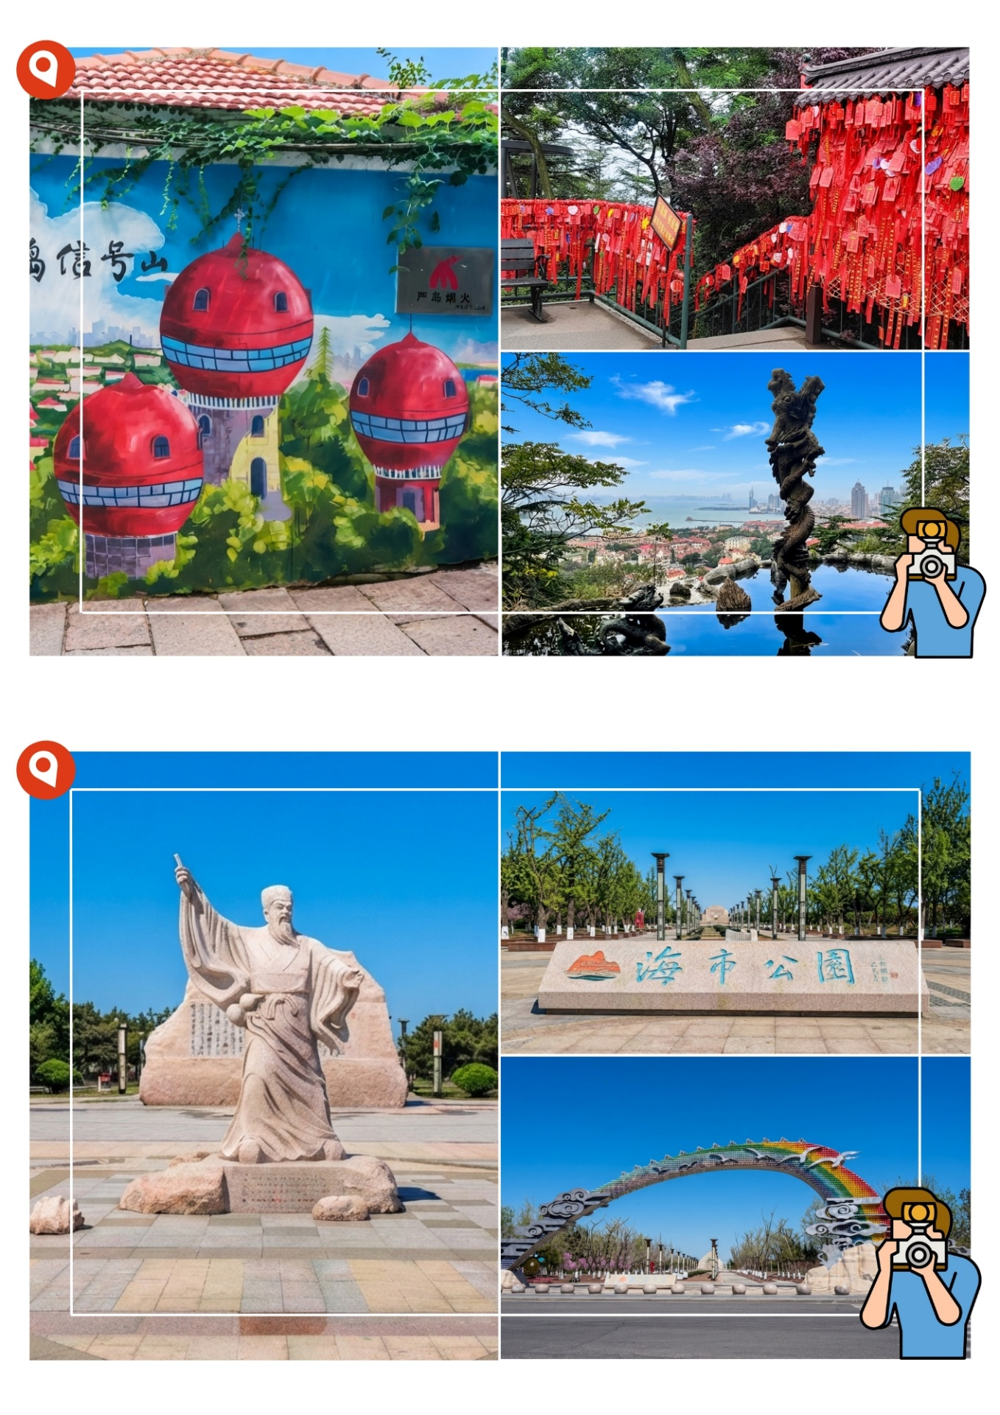

นำท่านเดินทางสู่ แปดเซียนข้ามทะเล สถานที่ท่องเที่ยวระดับ5A ตั้งอยู่ชายฝั่งเมืองเผิงไหล ดินแดนแห่งตำนานลัทธิเต๋าอันเลื่องชื่อ ตัวอุทยานโดดเด่นด้วยภูมิสถาปัตยกรรมคลาสสิกสไตล์จีนโบราณที่สร้างยื่นออกไปในทะเลป๋อไห่จนมองเห็นเป็นรูปทรงน้ำเต้ามงคลยักษ์ลอยเด่นอยู่เหนือน้ำ ชมสะพานแปดเซียน และสักการะขอพร ณ แท่นบูชาแปดเซียน เพื่อความเป็นสิริมงคล ขอพรประทานความสุข โชคลาภ และการมีอายุยืนยาว พร้อมตื่นตากับงานแกะสลักหยกชิ้นเอกภายใน หอคอยหวังอิ๋ง ก่อนขึ้นสู่จุดชมวิวบน ศาลาหุ้ยเซียน อาคารทรงแปดเหลี่ยมสูง 5 ชั้น เพื่อชมทัศนียภาพของทะเลและบริเวณโดยรอบจากมุมสูง ท่ามกลางลมทะเลเย็นสบายและฝูงนกนางนวลที่บินรายล้อม เพลิดเพลินกับการถ่ายภาพคู่กับ สถาปัตยกรรมริมหน้าผาทะเลและสัมผัสบรรยากาศแดนสวรรค์บนดินตามอัธยาศัย

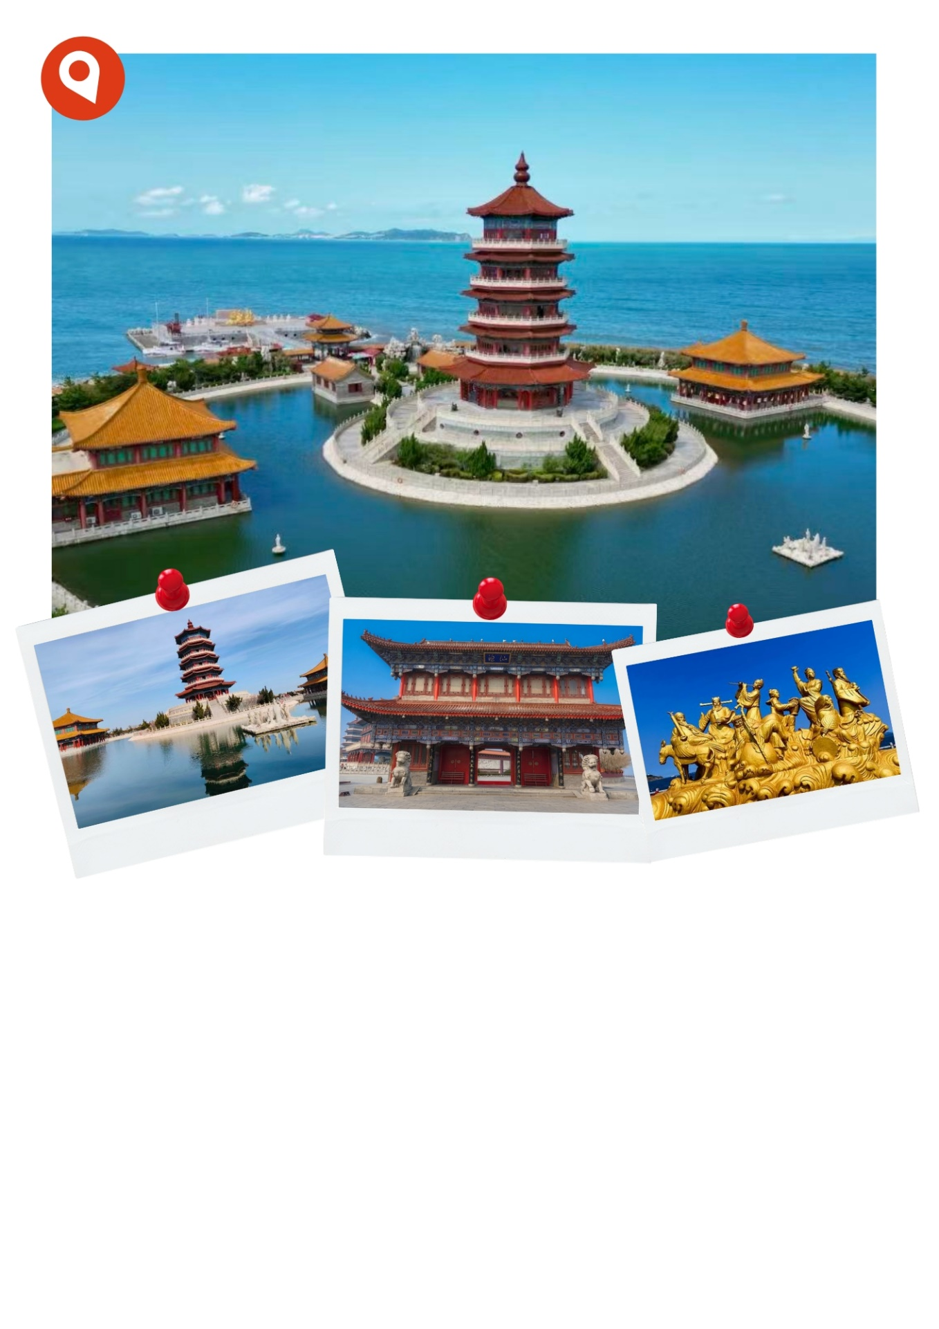

นำท่านเดินทางกลับสู่ เมืองเยียนไถ เป็นเมืองชายฝั่งทะเลสำคัญของมณฑลซานตง มีชื่อเสียงด้านท่าเรือ อุตสาหกรรมไวน์ และทัศนียภาพทะเลที่สวยงาม ให้ท่านพักผ่อนตามอัธยาศัยบนรถ
นำท่านเดินทางสู่ โรงงานไวน์ฉางหยู (Changyu Castel Wine City) แลนด์มาร์กสุดหรูหราอลังการของเมืองเยียนไถที่จะพาทุกท่านเปลี่ยนบรรยากาศหลุดเข้าไปในโลกตะวันตก คฤหาสน์ไวน์แห่งนี้ออกแบบตามสถาปัตยกรรมชาโตว์สไตล์ฝรั่งเศสดั้งเดิมอย่างงดงาม โอบล้อมด้วยผืนไร่องุ่นกว้างใหญ่ริมชายฝั่งทะเลที่ให้บรรยากาศร่มรื่นและโรแมนติกตลอดทั้งปี ชมห้องบ่มไวน์ใต้ดินลึก ขนาดใหญ่กว่า 2,700 ตารางเมตร ที่เรียงรายไปด้วยถังไม้โอ๊กนำเข้าจากยุโรป พร้อมเรียนรู้วัฒนธรรมและกรรมวิธีการผลิตไวน์ที่มีประวัติศาสตร์ยาวนาน ร่วมเปิดประสบการณ์พิเศษกับกิจกรรม Wine Tasting ลิ้มลองรสชาติไวน์คุณภาพสูงที่ผลิตภายในไร่ และเพลิดเพลินกับการถ่ายภาพมุมสวยๆ คลาสสิกสไตล์ยุโรป(รวมชิมไวน์ฟรีท่านละ 1 แก้ว)
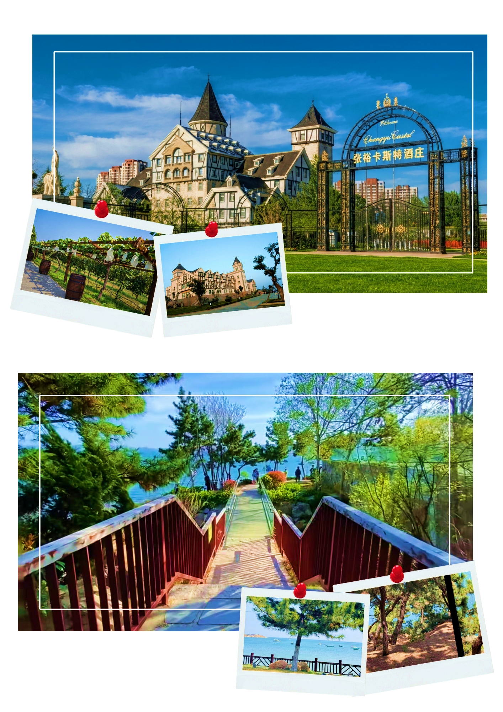

กลางวัน รับประทานอาหารกลางวัน ณ ภัตตาคาร (2)
บ่าย นำท่านเดินทางสู่ ปลาวาฬเดียวดาย แลนด์มาร์กสุดอาร์ตริมชายหาดที่เป็นกระแสไวรัลโด่งดัง ตั้งอยู่บริเวณหาดทรายทอง ประติมากรรมวาฬยักษ์สีเทาขนาดใหญ่ความสูงกว่า 10 เมตรชิ้นนี้ ถูกสร้างขึ้นในลักษณะกึ่งจมกึ่งลอยอยู่บนผืนทราย ทอดส่วนหางชี้ขึ้นฟ้าอย่างโดดเด่นตัดกับฉากหลังของทะเลปั๋วไห่ โดยผลงานชิ้นนี้ได้รับแรงบันดาลใจจากเรื่องราวของ “วาฬ 52 เฮิรตซ์” วาฬที่ส่งเสียงร้องด้วยความถี่สูงเกินกว่าวาฬตัวใดในโลกจะได้ยิน จนได้รับการขนานนามว่าเป็นวาฬที่โดดเดี่ยวที่สุดในโลก ตัวประติมากรรมจึงแฝงความหมายเชิงศิลปะสะท้อนถึงการรอคอย ความหวัง และความคิดถึง อิสระให้ท่านเดินเล่นรับลมทะเล และถ่ายภาพความประทับใจ

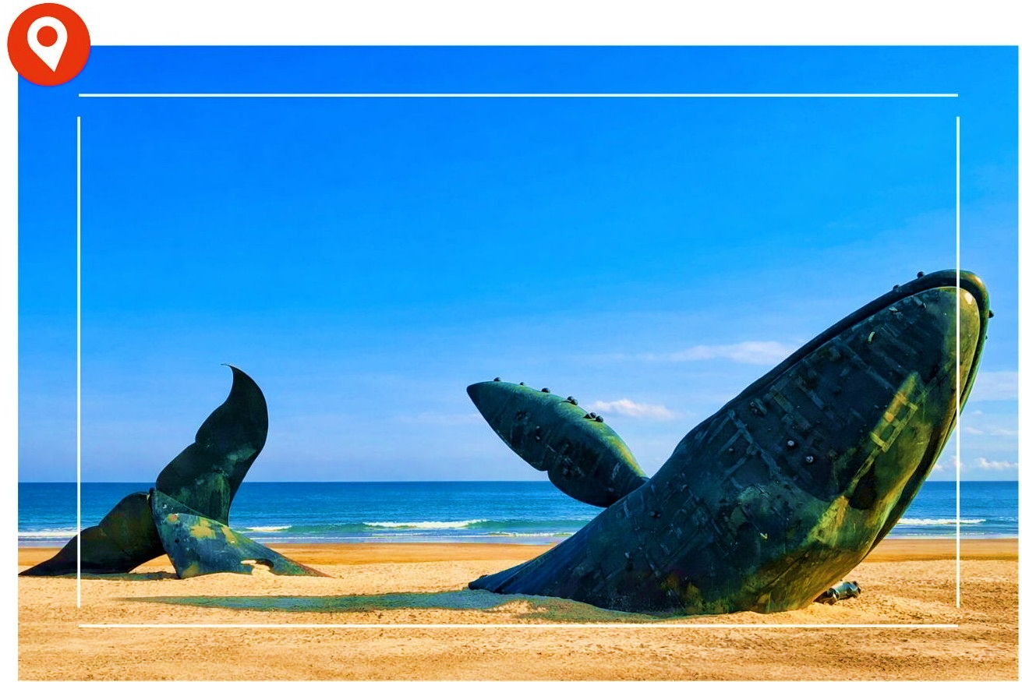

นำท่านเดินทางสู่ ท่าเรือประมงไห่ชาง แลนด์มาร์กริมทะเลของเมืองเยียนไถ ที่โอบล้อมด้วยผืนน้ำทะเลกว้างใหญ่ถึง 3 ด้าน โดดเด่นด้วยกลุ่มสถาปัตยกรรมสไตล์ยุโรปคลาสสิก คุมโทนด้วยสีสันพาสเทลสดใสและสะพานหินสุดวินเทจ ให้บรรยากาศอบอุ่นโรแมนติกราวกับเดินเล่นอยู่ในเมืองชายทะเลสไตล์ยุโรป อิสระให้ท่านได้เดินเล่นชมวิวทะเล และถ่ายภาพความประทับใจ
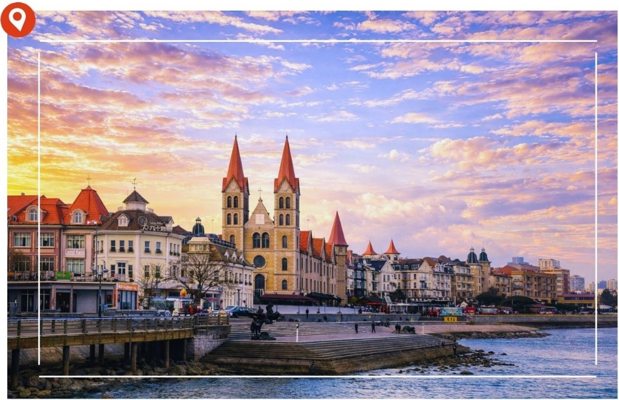

นำท่านเดินทางสู่ อ่าวพระจันทร์ จุดชมวิวชายทะเลชื่อดังของเมืองเยียนไถ ตั้งอยู่ริมทะเลเหลือง โดดเด่นด้วยอ่าวรูปพระจันทร์เสี้ยวที่โอบล้อมด้วยแหลมชายฝั่งทั้งสองด้าน รายล้อมด้วยโขดหิน ชายหาด และน้ำทะเลสีคราม ชมรูปปั้นชายชราพระจันทร์ สัญลักษณ์สำคัญของอ่าวที่สื่อถึงความรักและคำอธิษฐาน ชมบรรยากาศชายฝั่งและเก็บภาพความประทับใจตามอัธยาศัย
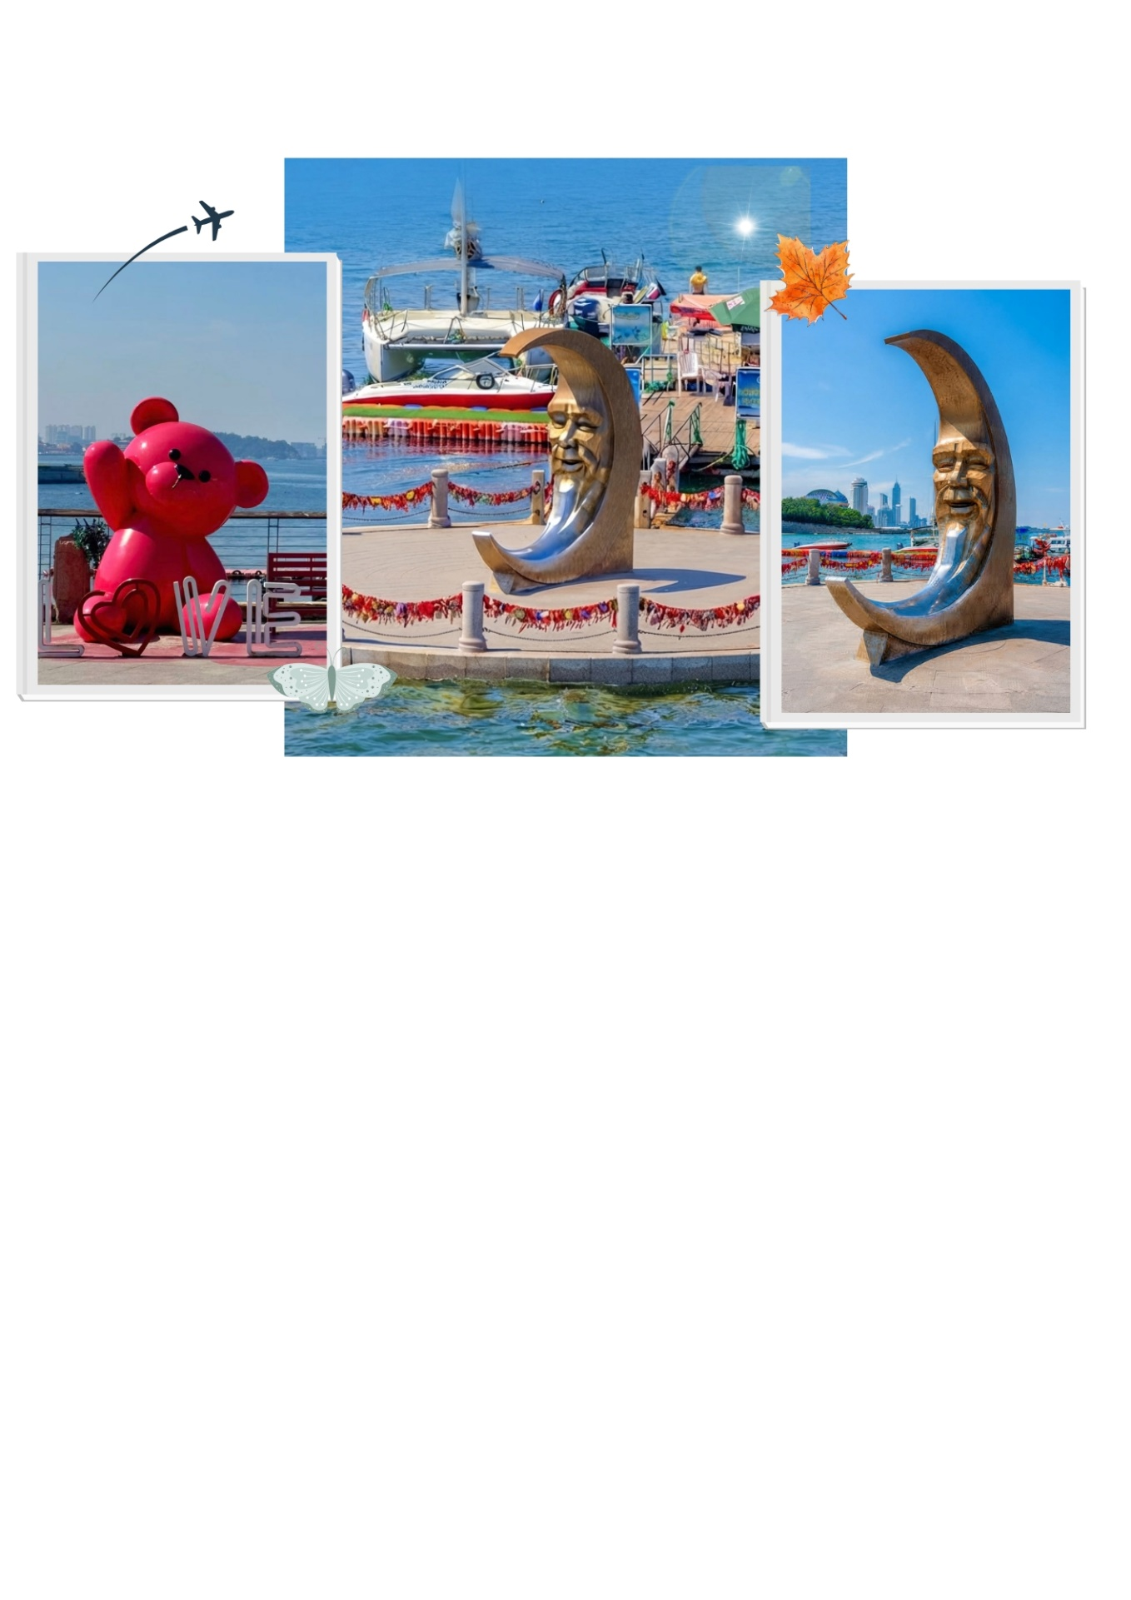

นำท่านเดินทางสู่ ภูเขาเยียนไถ แลนด์มาร์กสำคัญทางประวัติศาสตร์ของเมืองเยียนไถ ตั้งอยู่บริเวณตอนเหนือของเมือง มีทะเลล้อมรอบถึงสามด้านและรายล้อมด้วยต้นไม้เขียวขจี ภูเขาแห่งนี้เป็นจุดกำเนิดชื่อเมืองเยียนไถ โดยในสมัยราชวงศ์หมิงเมื่อปีค.ศ.1398 ได้มีการสร้างหอสัญญาณควันบนยอดเขาเพื่อใช้ส่งสัญญาณเตือนภัยจากการรุกรานทางทะเล จึงเป็นที่มาของชื่อภูเขาและชื่อเมืองเยียนไถในเวลาต่อมา ภายในบริเวณมีเส้นทางเดินชมธรรมชาติและจุดชมวิวริมทะเล สามารถชมทัศนียภาพของชายฝั่งเมืองเยียนไถ และท่าเรือโดยรอบ พร้อมแวะชมศาลาเหร่อหล่าง ซึ่งตั้งอยู่ริมทะเล เหมาะสำหรับชมวิว รับลมทะเล และถ่ายภาพเป็นที่ระลึก (ไม่รวมค่าขึ้นชมประภาคาร)

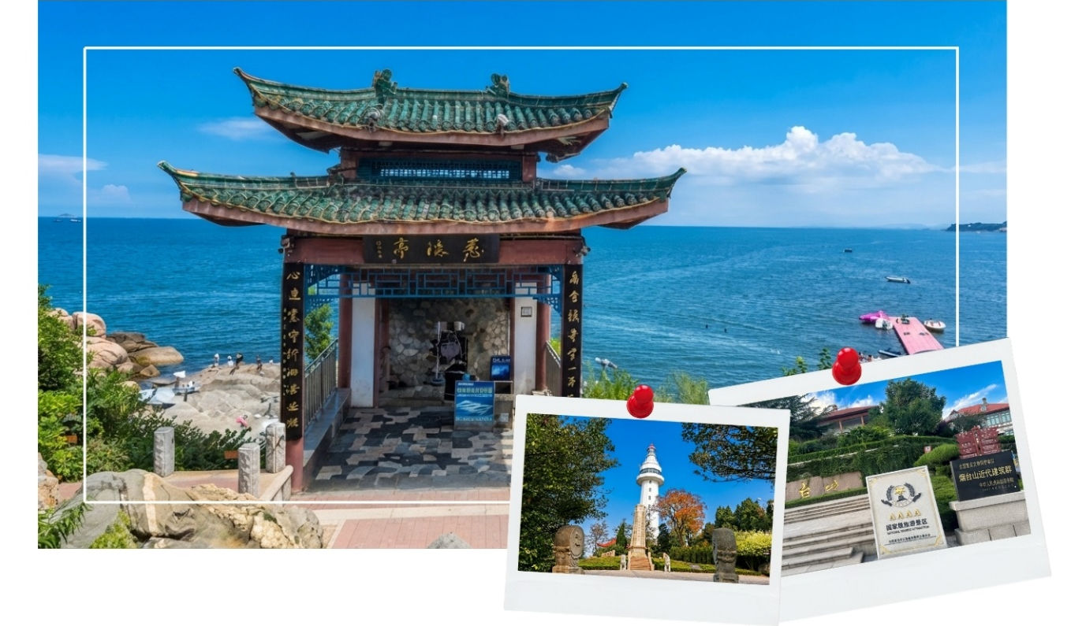

นำท่านเดินทางสู่ ถนนคนเดินเฉาหยาง ถนนสายประวัติศาสตร์ที่มีอายุเก่าแก่ยาวนานกว่า 150 ปี ย้อนไปตั้งแต่สมัยราชวงศ์ชิง ถนนสายนี้ถือเป็นศูนย์กลางการค้าที่รุ่งเรือง โดยมีพ่อค้าชาวต่างชาติมากมาย โดยเฉพาะชาวเยอรมันที่เข้ามาปักหลักทำธุรกิจ ตลอดสองข้างทางท่านจะได้ชื่นชมความงดงามของสถาปัตยกรรมสไตล์ตะวันตกผสมผสานกับกลิ่นอายแบบจีนโบราณอย่างลงตัว ปัจจุบันถนนเฉาหยางได้รับการบูรณะครั้งใหญ่ให้กลายเป็นแลนด์มาร์กท่องเที่ยวของเมืองเยียนไถ ที่รวมเอาประวัติศาสตร์มาแต่งแต้มด้วยร้านค้าสมัยใหม่ได้อย่างมีชีวิตชีวา
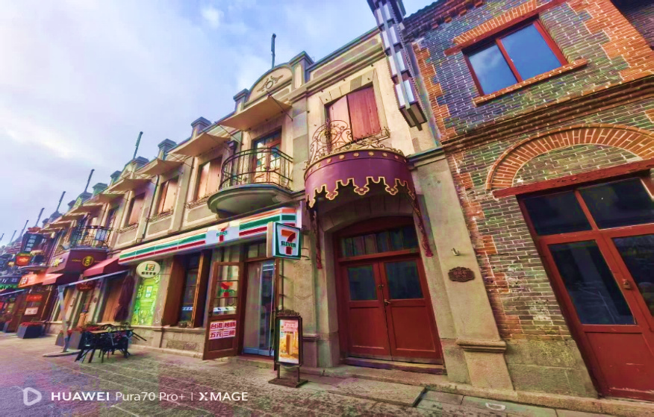
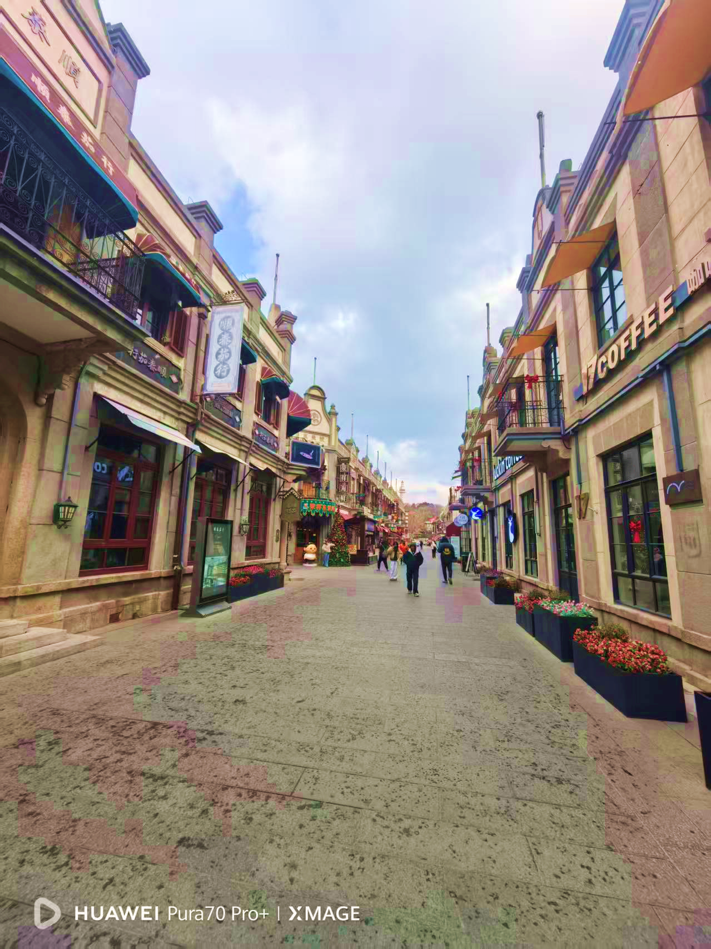



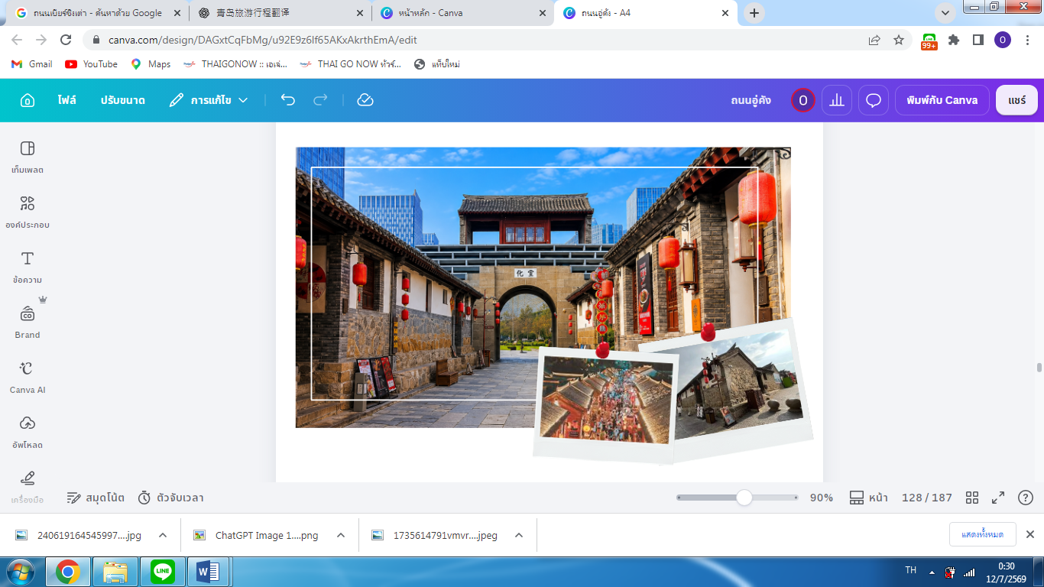
นำท่านเดินทางสู่ เมืองโบราณซั่วเฉิงหลี่ มีประวัติศาสตร์ยาวนานกว่า600ปีตั้งแต่สมัยราชวงศ์หมิงเดิมเป็นเมืองป้อมปราการทางทหารเพื่อป้องกันการรุกรานจากโจรสลัด ปัจจุบันได้รับการบูรณะให้เป็นแหล่งท่องเที่ยวเชิงวัฒนธรรม อิสระให้ท่านชมสถาปัตยกรรมโบราณ บ้านเรือนแบบดั้งเดิม และตรอกซอกซอยที่สะท้อนวิถีชีวิตของชาวเมืองในอดีต

***** อิสระรับประทานอาหารเย็นตามอัธยาศัย ณ เมืองโบราณซั่วเฉิงหลี่ *****
ที่พัก HOLIDAY INN EXPRESS YANTAI (YEDA) HOTEL หรือเทียบเท่า ระดับ 4 ดาว

วันที่สาม เมืองเว่ยไห่ – ถนนฮั่วจวี้ปาเจีย – สวนสาธารณะไห่หยวน – สวนสาธารณะเว่ยไห่ ถ่ายรูปเรือบลูเวย์– ตลาดฮั่นเล่อฟาง (เช้า/กลางวัน/-)
เช้า รับประทานอาหารเช้า ณ ห้องอาหารของโรงแรม (3)
นำท่านเดินทางสู่ เมืองเว่ยไห่ (ใช้เวลาเดินทางประมาณ 1.5 ชั่วโมง) เป็นเมืองชายฝั่งทะเลทางตะวันออกของมณฑลซานตง ติดทะเลเหลืองและอยู่ใกล้คาบสมุทรเกาหลี เป็นเมืองที่มีชื่อเสียงด้านความสะอาด อากาศดี และบรรยากาศสงบ วิวทะเลที่สวยงาม
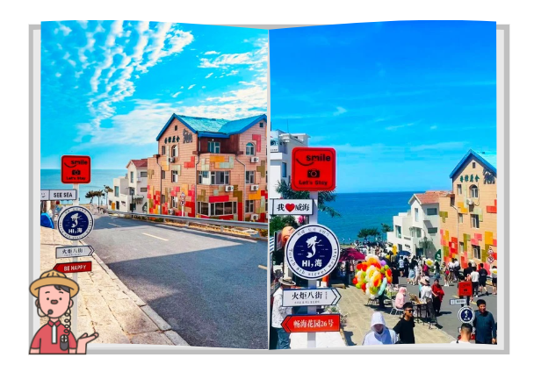
นำท่านเดินทางสู่ ถนนฮั่วจวี้ปาเจีย แลนด์มาร์กชื่อดังของเมืองเว่ยไห่ ซึ่งได้รับความนิยมในหมู่นักท่องเที่ยวและถูกขนานนามในเชิงเปรียบเทียบว่าเป็น “คามาคุระแห่งเมืองจีน” ด้วยลักษณะถนนที่ทอดตัวจากเนินเขาลงสู่ชายทะเลอย่างสวยงาม ให้ท่านได้ชมทัศนียภาพของถนนสายโรแมนติกที่มุ่งตรงสู่เส้นขอบฟ้าและผืนน้ำทะเลสีคราม อีกทั้งอาคารบ้านเรือนสไตล์มินิมอลสีพาสเทลที่ตั้งเรียงรายอยู่สองข้างทาง อิสระให้ท่านเดินเล่นและถ่ายภาพความประทับใจตามอัธยาศัย

ท่านเดินทางสู่ สวนสาธารณะไห่หยวน (Haiyuan Park) อีกหนึ่งสวนสาธารณะริมทะเลที่มีบรรยากาศเงียบสงบและงดงามของเมืองเว่ยไห่ ให้ท่านได้ชมทัศนียภาพของท่าเรือประมงท้องถิ่นที่มีเรือประมงไม้จอดเรียงรายอย่างเป็นระเบียบตัดกับผืนน้ำทะเลสีคราม รวมถึงบรรยากาศโดยรอบที่ผสมผสานระหว่างธรรมชาติและวิถีชีวิตชาวประมงได้อย่างลงตัว อิสระให้ท่านเดินเล่น สูดอากาศบริสุทธิ์ และถ่ายภาพความประทับใจตามอัธยาศัย
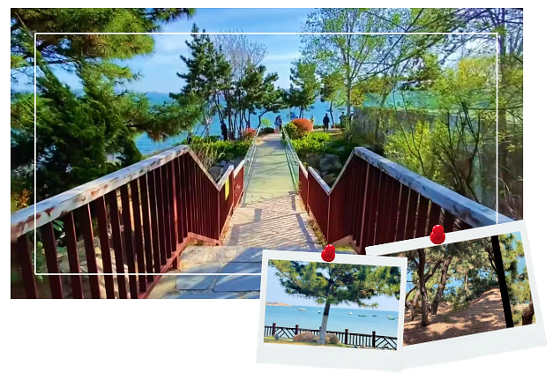

กลางวัน รับประทานอาหารกลางวัน ณ ภัตตาคาร (4)
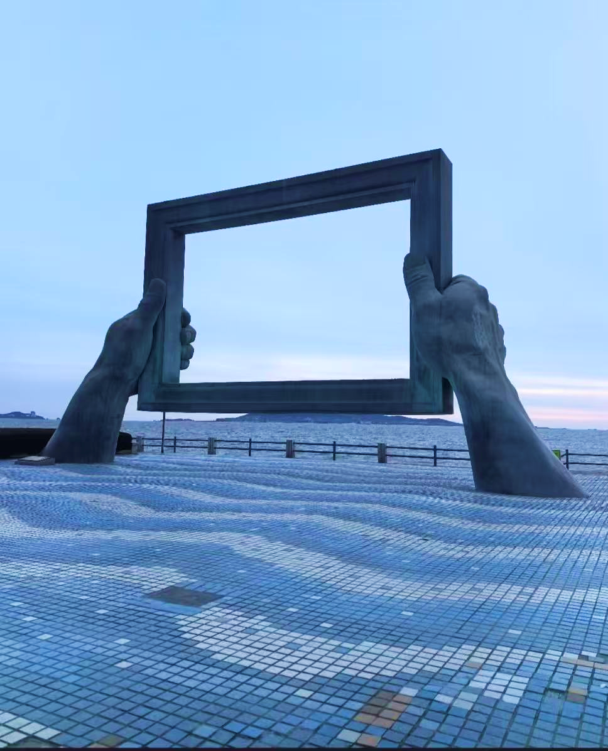
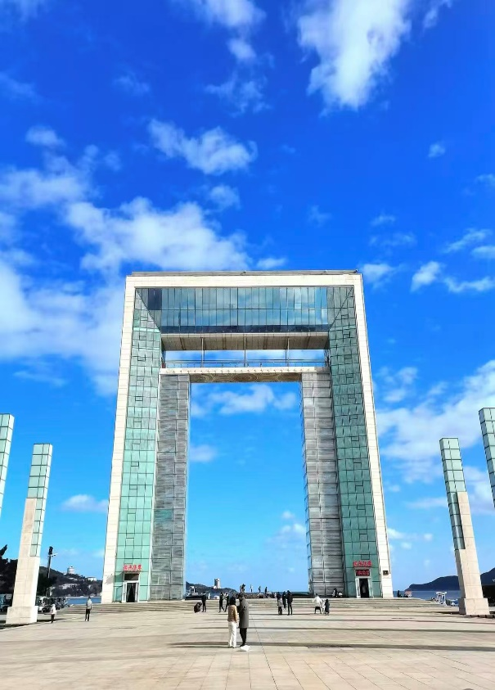


บ่าย นำท่านเดินทางสู่ สวนสาธารณะเว่ยไห่ (Weihai Park) สวนสาธารณะริมชายหาดที่กว้างใหญ่ ให้ท่านได้สัมผัสสายลมทะเลอันเงียบสงบ และสูดอากาศบริสุทธิ์ของเมืองตากอากาศที่ได้รับการยกย่องว่าเป็นหนึ่งในเมืองที่สะอาดที่สุดของประเทศจีน ไฮไลต์คือการถ่ายภาพคู่กับ Window of Weihai ประติมากรรมกรอบรูปขนาดใหญ่ที่ตั้งตระหง่านอยู่ริมทะเล เปิดช่องให้เห็นวิวเส้นขอบฟ้าและน้ำทะเลสีครามราวกระจกสะท้อนภาพวาดจากธรรมชาติ และ Happiness Gate หรือ ประตูแห่งความสุข เป็นแลนด์มาร์กสำคัญริมทะเลของเมืองเว่ยไห่ โดดเด่นด้วยสถาปัตยกรรมรูปประตูสูงตระหง่าน ถือเป็นสัญลักษณ์แห่งความสุข ความเจริญรุ่งเรือง และเป็นการต้อนรับผู้มาเยือนเมืองเว่ยไห่ อิสระให้ท่านเดินเล่น ถ่ายภาพความประทับใจตามอัธยาศัย

นำท่านเดินทางสู่ เรือบลูเวย์ (BLUE WAYS) ซากเรือบรรทุกสินค้าสัญชาติปานามาขนาดใหญ่ ความยาวกว่า 190 เมตร ซึ่งเกยตื้นบริเวณชายฝั่งเมืองเว่ยไห่ตั้งแต่ปี ค.ศ. 2022 ก่อนถูกปล่อยทิ้งไว้และกลายเป็นแลนด์มาร์กริมทะเลอันมีเอกลักษณ์ ด้วยบรรยากาศที่แปลกตาและชวนค้นหา อิสระให้ท่านถ่ายภาพบริเวณชายฝั่งคู่กับซากเรือขนาดมหึมา และฝูงนกนางนวลที่บินโฉบไปมาท่ามกลางวิวทะเลอันกว้างไกล ซึ่งปัจจุบันได้รับความนิยมจากนักท่องเที่ยวและเป็นหนึ่งในจุดถ่ายภาพชื่อดังของเมืองเว่ยไห่
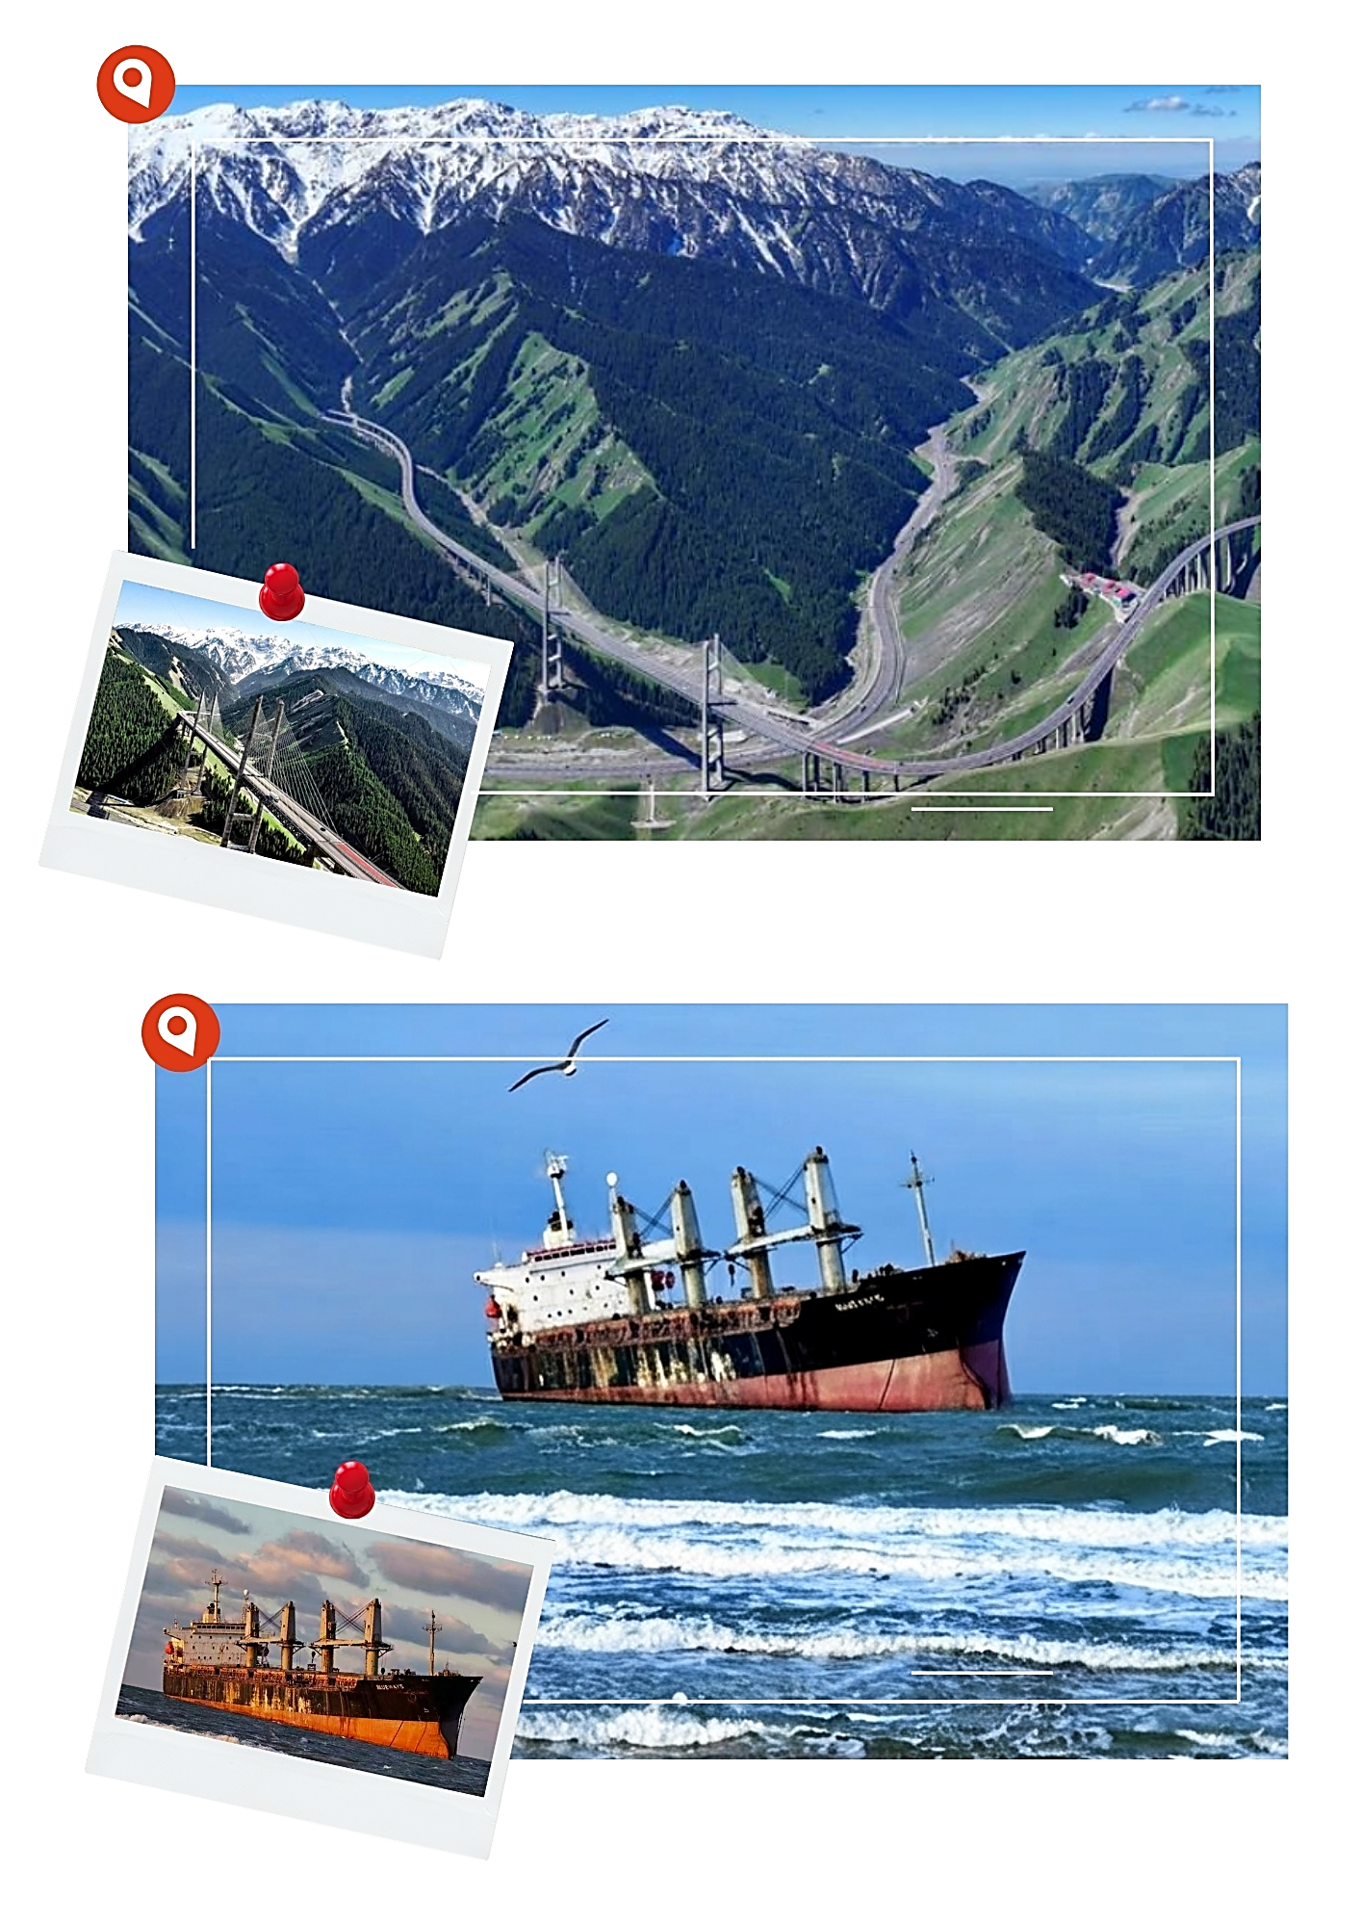

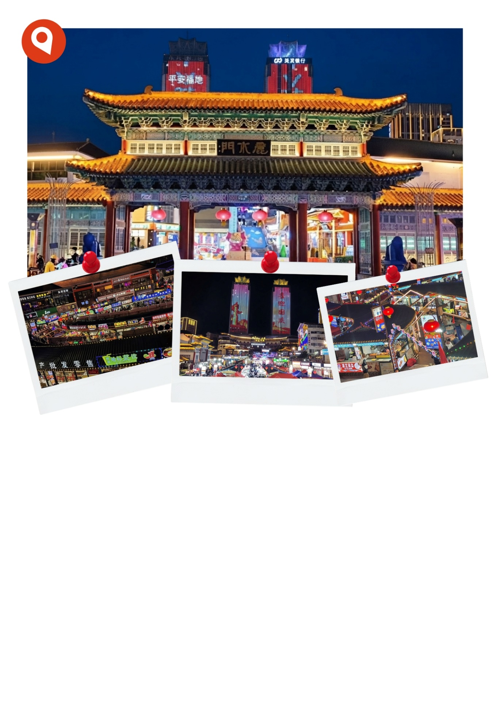
นำท่านเดินทางสู่ ตลาดฮั่นเล่อฟาง ย่านการค้ายอดนิยมของเมืองเว่ยไห่ เป็นศูนย์รวมความบันเทิง ร้านอาหาร และแหล่งชอปปิงที่มีชีวิตชีวา โดยมีบรรยากาศที่ผสมผสานวัฒนธรรมจีนเข้ากับกลิ่นอายเกาหลีได้อย่างลงตัว อิสระให้ท่านเดินเล่นและสัมผัสบรรยากาศที่เต็มไปด้วยร้านอาหารหลากหลาย รวมถึงสินค้าแฟชั่นและของฝากยอดนิยม

***** อิสระรับประทานอาหารเย็นตามอัธยาศัย ณ ตลาดฮั่นเล่อฟาง *****
ที่พัก HUAXIA CLUB HOTEL หรือเทียบเท่า ระดับ 4 ดาว

วันที่สี่ เมืองชิงเต่า – ซาจื่อโข่ว – เกาะเสี่ยวม่ายเต่า – จัตุรัส 54 – ชมการแสดงแสงสี ณ ชายหาดหมายเลข 3 (เช้า/กลางวัน/เย็น)
เช้า รับประทานอาหารเช้า ณ ห้องอาหารของโรงแรม (5)
นำท่านเดินทางไปยัง เมืองชิงเต่า (ใช้เวลาเดินทางประมาณ 3.5 ชั่วโมง) เป็นเมืองชายฝั่งทางทะเลที่สำคัญของมณฑลซานตง ตั้งอยู่ริมทะเลเหลือง มีชื่อเสียงในด้านท่าเรือน้ำลึก อุตสาหกรรมสมัยใหม่ และทัศนียภาพที่สวยงาม
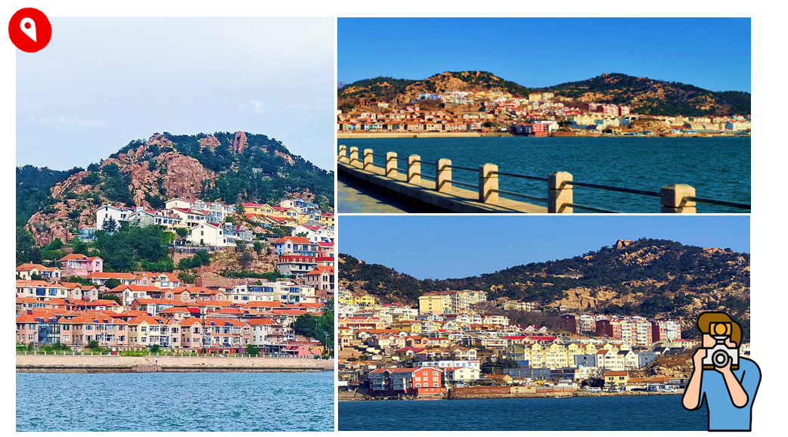
นำท่านเดินทางสู่ ซาจื่อโข่ว จุดชมวิวริมชายฝั่งที่กำลังได้รับความนิยมอย่างมาก ด้วยทัศนียภาพอันงดงามของทะเลสีคราม ภูเขาเขียวขจี และหมู่บ้านริมชายฝั่งที่เรียงรายอยู่ตามไหล่เขา บ้านเรือนหลังคาสีส้มที่ตัดกับท้องฟ้าและผืนน้ำทะเล สร้างบรรยากาศที่หลายคนเปรียบเทียบกับหมู่บ้านริมทะเลในแถบเมดิเตอร์เรเนียน ที่นี่เป็นจุดถ่ายภาพยอดนิยมอีกจุดที่สำคัญ โดยสามารถเก็บภาพวิวทะเล ภูเขา และหมู่บ้านที่ผสมผสานกันอย่างลงตัว สัมผัสบรรยากาศเงียบสงบและความงดงามของธรรมชาติริมชายฝั่ง

กลางวัน รับประทานอาหารกลางวัน ณ ภัตตาคาร (6)
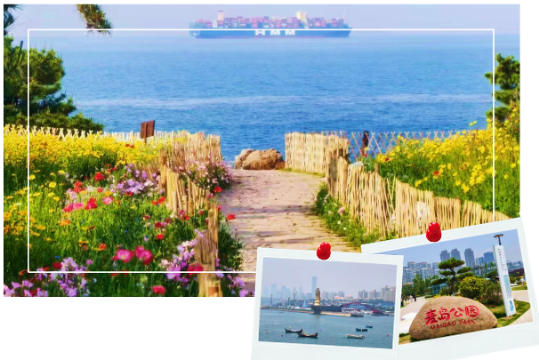

บ่าย นำท่านเดินทางสู่ เกาะเสี่ยวม่ายเต่า (Xiaomai Island) เกาะขนาดเล็กรูปทรงกลมที่มีพื้นที่ประมาณ 0.157 ตารางกิโลเมตร ตั้งอยู่ในเขตเหลาซาน หนึ่งในจุดชมวิวริมทะเลที่สวยงามและกำลังได้รับความนิยม ตัวเกาะเชื่อมต่อกับชายฝั่งด้วยสะพานถนนสายเล็กๆ ระยะทางเพียง 150 เมตร จึงสามารถเดินข้ามไปได้อย่างสะดวก ปัจจุบันได้รับการบูรณะให้เป็นสวนสาธารณะนิเวศวิทยาทางทะเลริมชายฝั่งและกลายเป็นพิกัดท่องเที่ยวยอดนิยมที่สุดในหมู่คนรุ่นใหม่และช่างภาพ ด้วยทัศนียภาพที่สวยงาม แปลกตา บรรยากาศเงียบสงบ ลมทะเลพัดเย็นสบาย และยังเป็นจุดชมวิวพระอาทิตย์ตกดินที่โรแมนติกและสวยงามแห่งหนึ่งของเมือง

นำท่านเดินทางสู่ จัตุรัส 54 หรือ จัตุรัส 4 พฤษภาคม (May Fourth Square) แลนด์มาร์กสำคัญและสัญลักษณ์ประจำเมืองชิงเต่า ตั้งอยู่บริเวณริมอ่าวฝูซาน เป็นพื้นที่พักผ่อนและจุดชมวิวที่ได้รับความนิยมจากทั้งชาวเมืองและนักท่องเที่ยว โดดเด่นด้วยประติมากรรมสีแดงขนาดใหญ่ มีชื่ออย่างเป็นทางการว่า ลมแห่งเดือนพฤษภาคม อันเป็นเหตุการณ์สำคัญในประวัติศาสตร์จีนบริเวณจัตุรัสรายล้อมด้วยสวนสาธารณะ ทางเดินริมทะเล และทัศนียภาพอันงดงามของอ่าวฝูซาน เหมาะสำหรับการเดินเล่น พักผ่อน และถ่ายภาพความประทับใจ
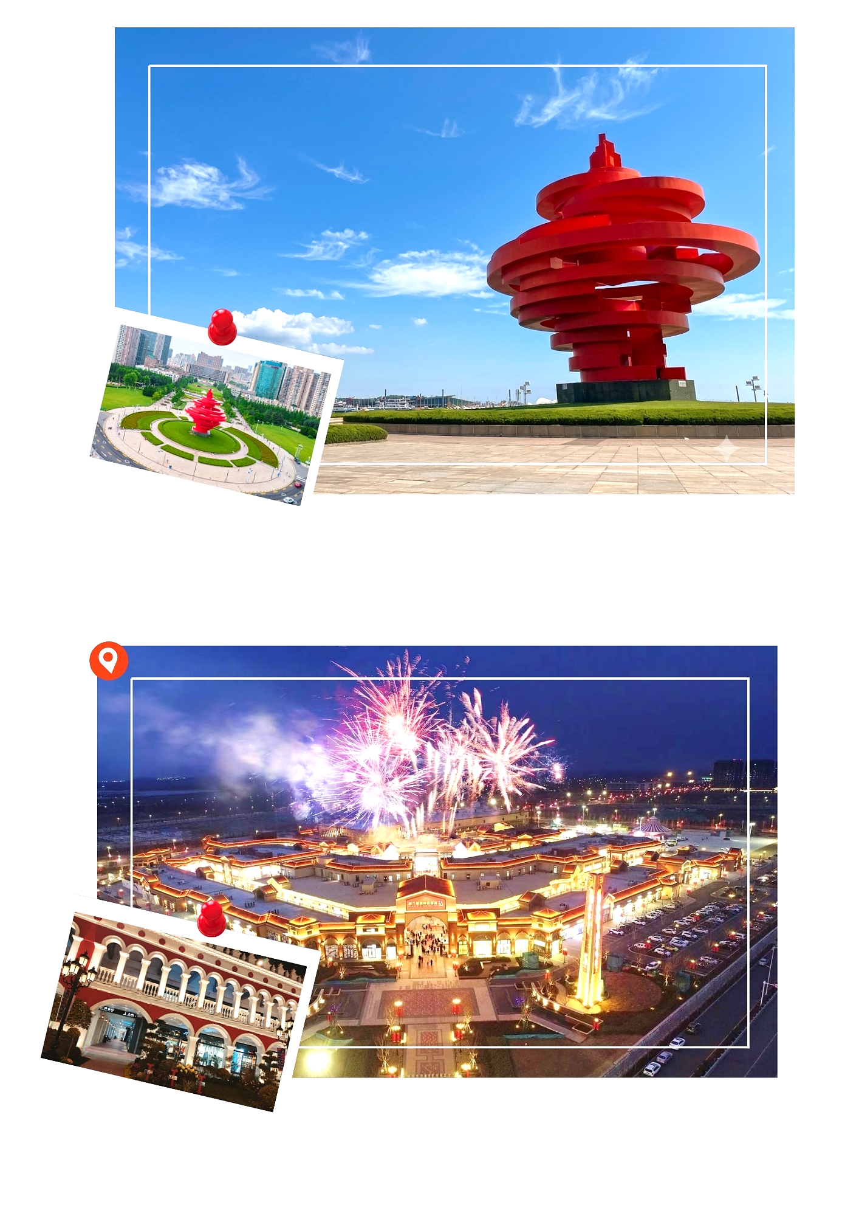

นำท่านเดินทางสู่ ชายหาดหมายเลข 3 หนึ่งในชายหาดที่มีชื่อเสียงของเมืองชิงเต่า ตั้งอยู่บริเวณแหลมไท่ผิงติดกับอ่าวจ้านซาน โดดเด่นด้วยบรรยากาศริมทะเลอันเงียบสงบ ให้ท่านได้เพลิดเพลินกับทัศนียภาพอันสวยงามของแนวชายฝั่ง ไฮไลต์จะเริ่มขึ้นในช่วงเย็นเมื่อตึกสูงย่านธุรกิจบริเวณอ่าวฝูซานพากันเปิดไฟระยิบระยับ สาดแสงสีตระการตาสะท้อนลงบนผิวน้ำทะเลอย่างอลังการ จนทำให้ชายหาดแห่งนี้ได้รับฉายาว่า “Cyberpunk Beach”
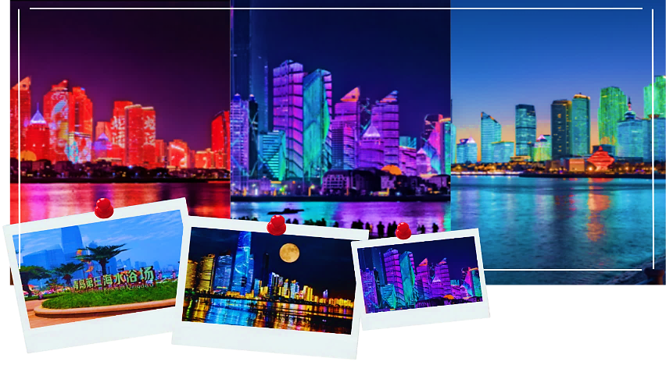
หมายเหตุ : การแสดงไฟแสงสี ณ ชายหาดหมายเลข 3 อาจมีการงดเว้นการแสดงเพื่อซ่อมแซมปรับปรุง หรือยกเลิกการแสดงได้ ทั้งนี้ขึ้นอยู่กับสภาพอากาศหรือภัยธรรมชาติ โดยไม่มีการแจ้งล่วงหน้า ทางบริษัทขอสงวนสิทธิ์ในการปรับเปลี่ยนนำท่านท่องเที่ยวไปยังสถานที่อื่นแทน

เย็น รับประทานอาหารเย็น ณ ภัตตาคาร (7) พิเศษ! เมนูอาหารซีฟู้ด
ที่พัก HOLIDAY INN EXPRESS HOTEL หรือเทียบเท่า ระดับ 4 ดาว

วันที่ห้า โรงงานเบียร์ชิงเต่า(ชิมเบียร์สดฟรีท่านละ 1 แก้ว) – SILVERFISH STREET – สะพานจ้านเฉียว – ถนนคนเดินจงซาน – โบสถ์เซนต์ไมเคิล(ชมบริเวณภายนอก)
ถนนวัฒนธรรมต้าเป่าเต่า – ถนนคนเดินไถตง (เช้า/กลางวัน-)
เช้า รับประทานอาหารเช้า ณ ห้องอาหารของโรงแรม (8)
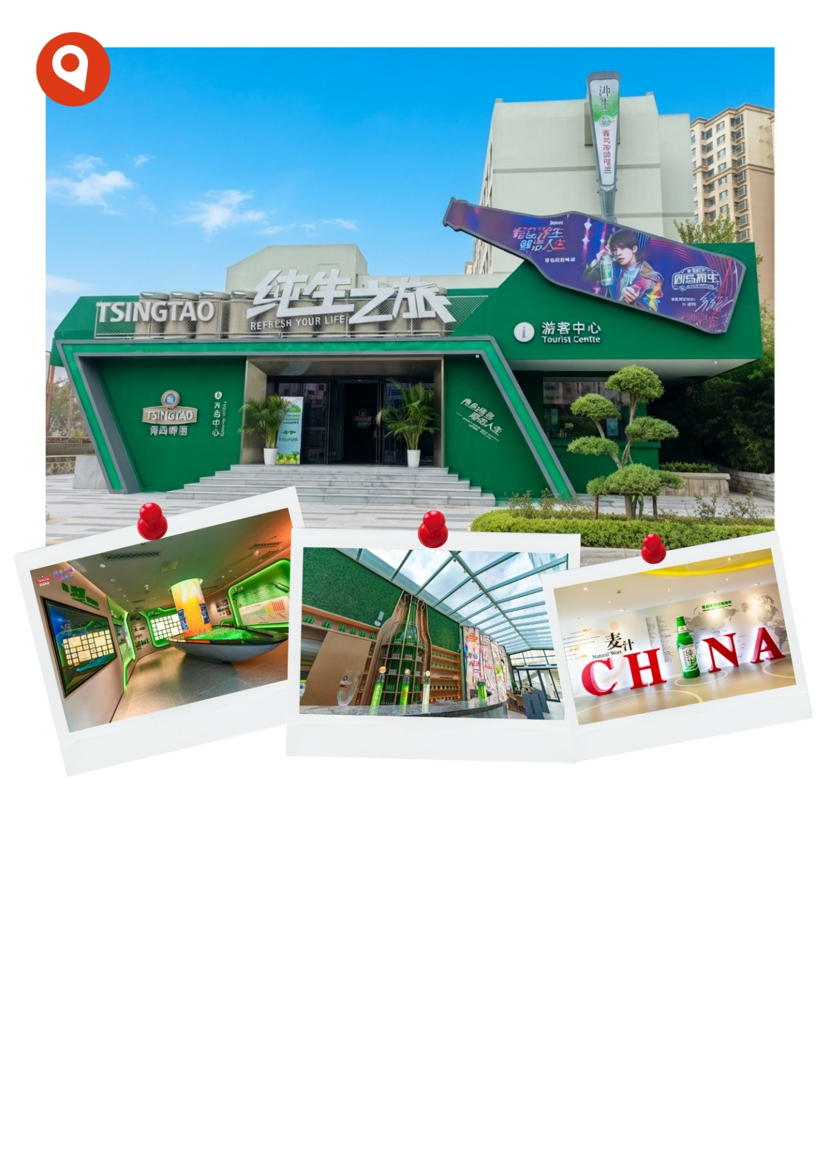
นำท่านเดินทางสู่ โรงงานเบียร์ชิงเต่า ศูนย์การท่องเที่ยวเชิงอุตสาหกรรมที่ตั้งอยู่ภายในโรงงานผลิตเบียร์ชิงเต่าแห่งที่ 2 ซึ่งเป็นหนึ่งในโรงงานผลิตเบียร์ที่ทันสมัย ได้รับการออกแบบมาเพื่อให้นักท่องเที่ยวได้สัมผัสกับกระบวนการผลิตเบียร์ระดับโลกที่นี่จะเน้นให้ผู้มาเยือนได้เห็นภาพรวมของโรงงานที่กำลังดำเนินงานจริงในบรรยากาศที่สะอาดและก้าวล้ำทางเทคโนโลยี ไฮไลท์สำคัญ!! สัมผัสประสบการณ์การชิมเบียร์สดท่านละ 1 แก้ว ที่ส่งตรงจากสายการผลิตเพื่อให้ได้รับรสชาติที่นุ่มนวลและมีความสดใหม่ที่สุด นอกจากนี้ภายในศูนย์ยังมีส่วนจัดแสดงที่บอกเล่าวิวัฒนาการของการผลิตเบียร์ชิงเต่าตั้งแต่อดีตจนถึงปัจจุบันผ่านสื่อมัลติมีเดียที่น่าสนใจ

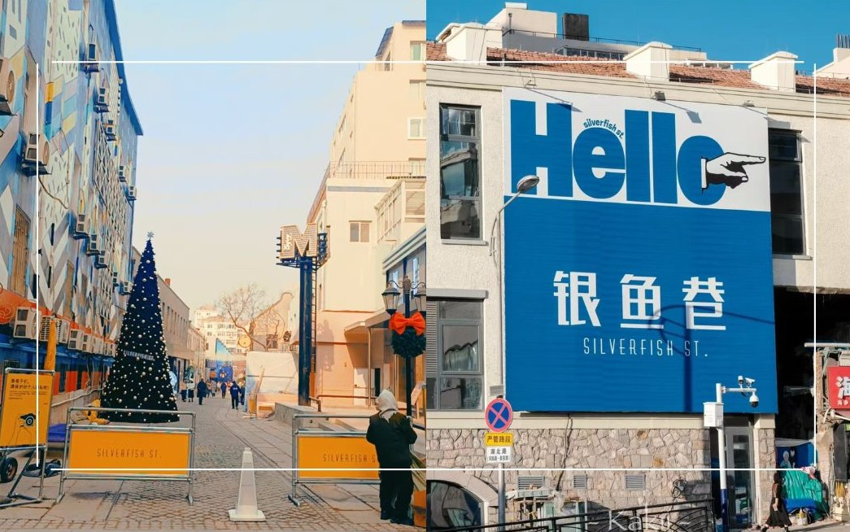


นำท่านเดินทางสู่ SILVERFISH STREET ถนนสายอาร์ตที่ตั้งอยู่ใจกลางย่านเมืองเก่าซื่อหนาน ซึ่งกำลังเป็นจุดเช็กอินและพื้นที่สร้างสรรค์ ที่ฮิตที่สุดในหมู่วัยรุ่น ถนนสายนี้เต็มไปด้วยร้านค้าแนวศิลปะสร้างสรรค์, ร้านจำหน่ายสินค้าแฮนด์เมด, สตูดิโอศิลปะ และคาเฟชื่อดังมากมาย อิสระให้ท่านเดินเล่นถ่ายภาพความประทับใจหรือเลือกชิมขนมและเครื่องดื่มร้านดังตามอัธยาศัย

จากนั้นนำท่านเดินทางสู่ สะพานจ้านเฉียว สัญลักษณ์สำคัญของเมืองชิงเต่า เป็นสะพานยื่นออกไปในทะเลบริเวณอ่าวชิงเต่า เริ่มก่อสร้างครั้งแรกในปี ค.ศ. 1891 ในสมัยราชวงศ์ชิง ปลายสะพานมีศาลาทรงแปดเหลี่ยมสองชั้นชื่อ ศาลาหุ่ยหลาน เป็นสัญลักษณ์ที่ปรากฏอยู่บนฉลากเบียร์ชิงเต่า และที่นี่เป็นจุดชมวิวเกาะเสี่ยวชิงเต่าในระยะไกลที่ตั้งโดดเด่นอยู่กลางทะเล
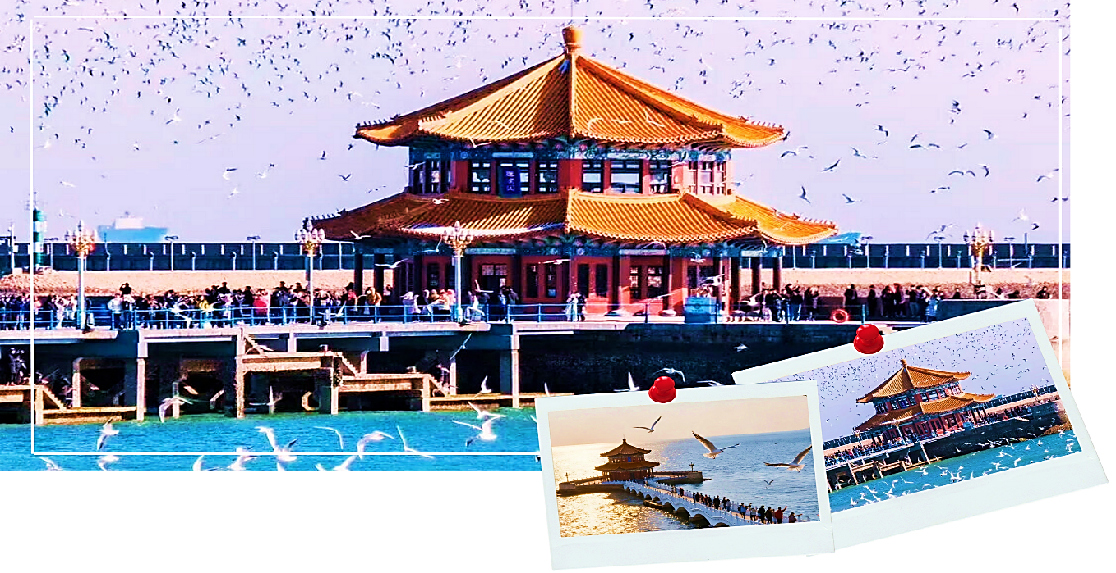

กลางวัน รับประทานอาหารกลางวัน ณ ภัตตาคาร (9)
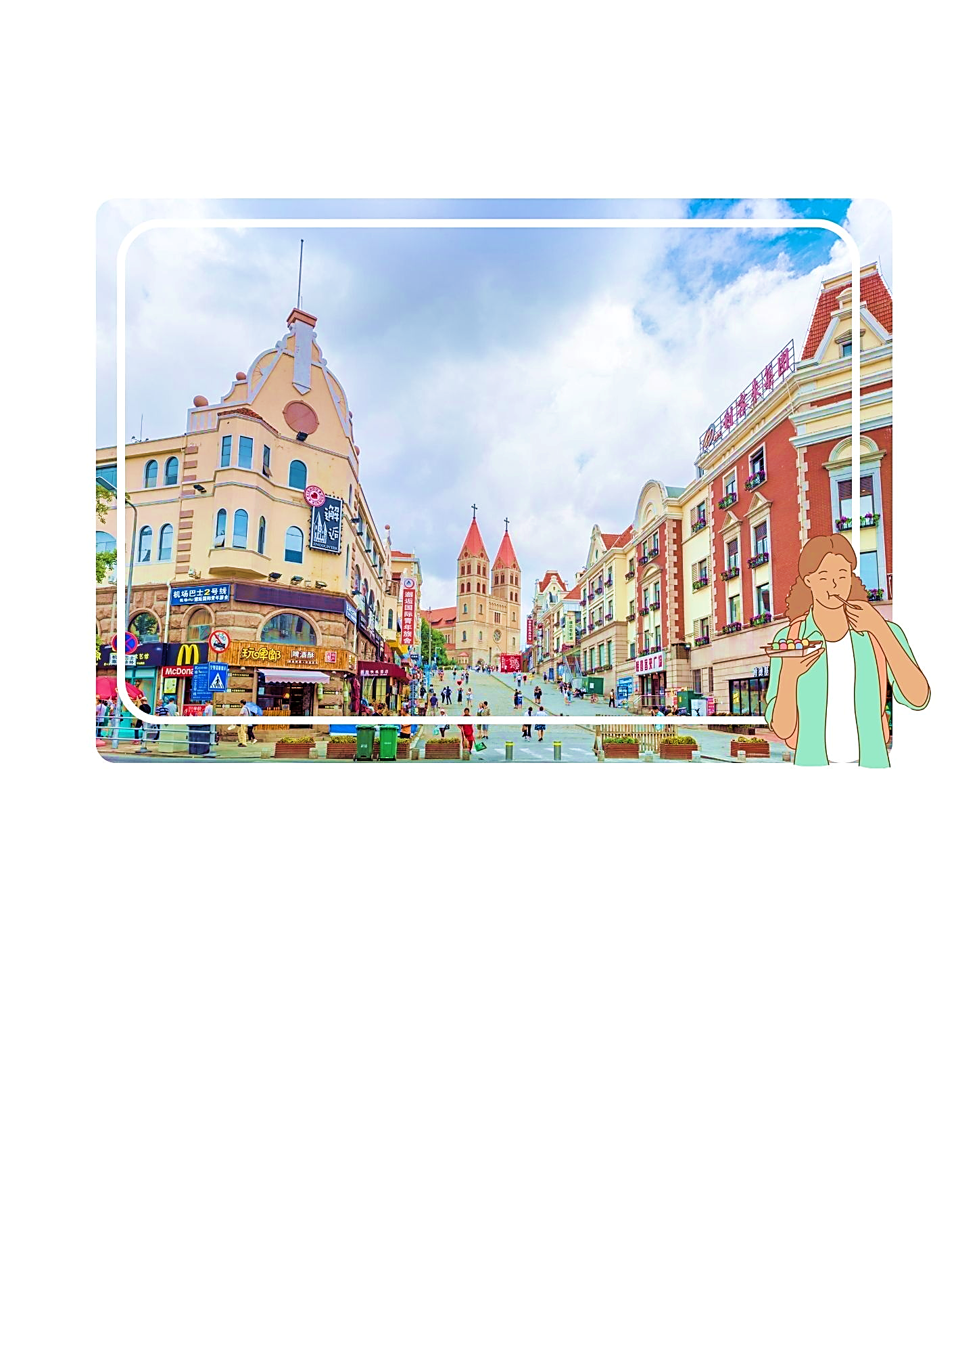
บ่าย นำท่านเดินทางสู่ ถนนคนเดินจงซาน เป็นถนนสายประวัติศาสตร์ที่สำคัญ ตลอดสองข้างทางเรียงรายด้วยอาคารสถาปัตยกรรมสไตล์ยุโรปที่ได้รับอิทธิพลจากยุคที่ชิงเต่าเคยอยู่ภายใต้การปกครองของเยอรมนี ภายในย่านนี้เต็มไปด้วยร้านค้า ร้านอาหาร และร้านจำหน่ายสินค้าพื้นเมือง ให้ท่านได้เลือกซื้อของฝากชิมอาหารท้องถิ่นสัมผัสบรรยากาศอันคึกคักของเมืองชิงเต่า

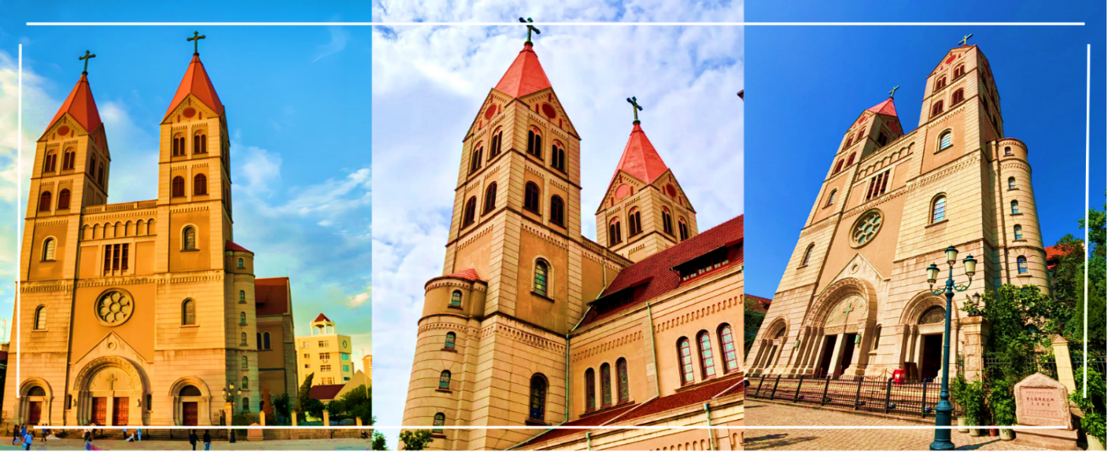
นำท่านเดินทางสู่ โบสถ์เซนต์ไมเคิล St. Michael's Cathedral (ชมบริเวณภายนอก) หนึ่งในแลนด์มาร์กสำคัญของเมืองชิงเต่า และเป็นสถานที่ยอดนิยมสำหรับผู้ที่ชื่นชอบสถาปัตยกรรมสไตล์ยุโรป โบสถ์คาทอลิกแห่งนี้สร้างแล้วเสร็จในปีค.ศ. 1934 โดดเด่นด้วยสถาปัตยกรรมแบบผสมผสานโกธิก-โรมาเนสก์ และหอระฆังคู่สูงประมาณ 56 เมตร ที่ตั้งตระหง่านอยู่ด้านหน้าอาคารอย่างสง่างาม นับเป็นหนึ่งในอาคารทางศาสนาที่สวยงามและมีชื่อเสียง โดยในวันอาทิตย์และเทศกาลสำคัญจะมีการตีระฆังของโบสถ์ ซึ่งเป็นเอกลักษณ์ของย่านประวัติศาสตร์แห่งนี้

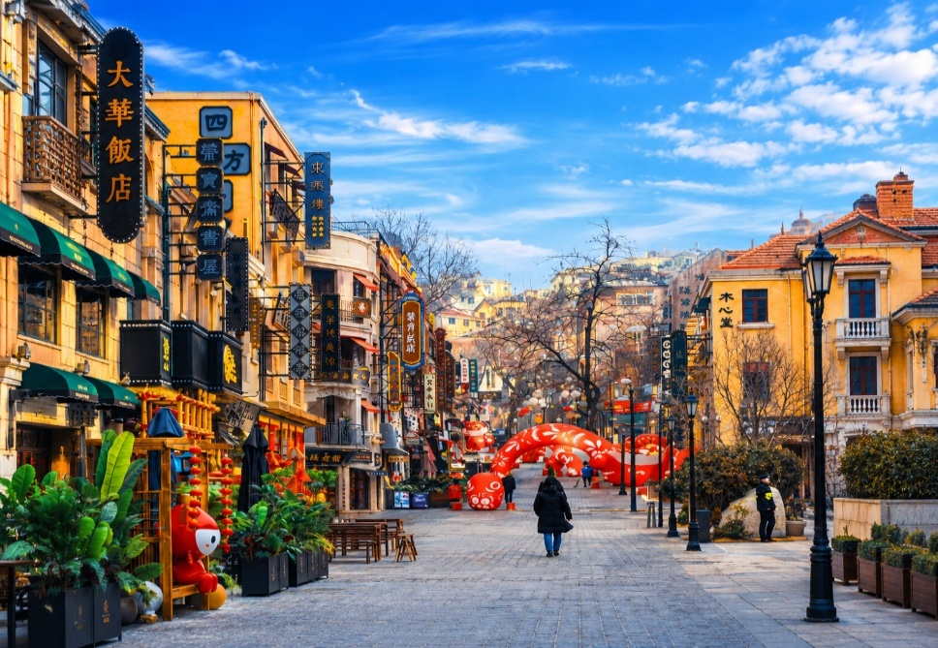
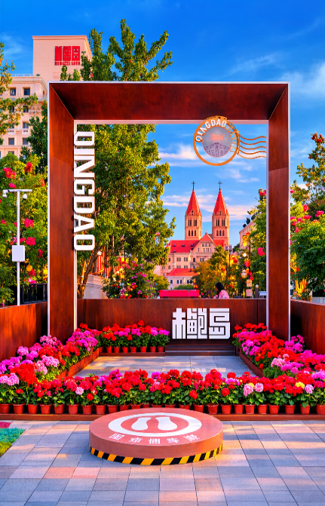


นำท่านเดินทางสู่ ถนนวัฒนธรรมต้าเป่าเต่า ย่านท่องเที่ยวเชิงไลฟ์สไตล์และสันทนาการที่มีชีวิตชีวาแห่งหนึ่ง ใจกลางเมืองชิงเต่า โดดเด่นด้วยการผสมผสานเสน่ห์ของสถาปัตยกรรมตึกเก่าสไตล์โบราณเข้ากับศิลปะสมัยใหม่ อาหาร และความบันเทิงได้อย่างลงตัวภายในย่านแห่งนี้เต็มไปด้วยร้านค้างานฝีมือ แกลเลอรี่ศิลปะ ร้านอาหารริมทาง พื้นที่กิจกรรมเวิร์กชอป ตลอดจนคาเฟ และบาร์ที่มีดนตรีสดขับกล่อม มอบบรรยากาศอันโรแมนติกกลิ่นอายย้อนยุค ผสานเข้ากับเสน่ห์อันทันสมัยของเมืองชายฝั่งทะเลชิงเต่าได้อย่างสมบูรณ์แบบ

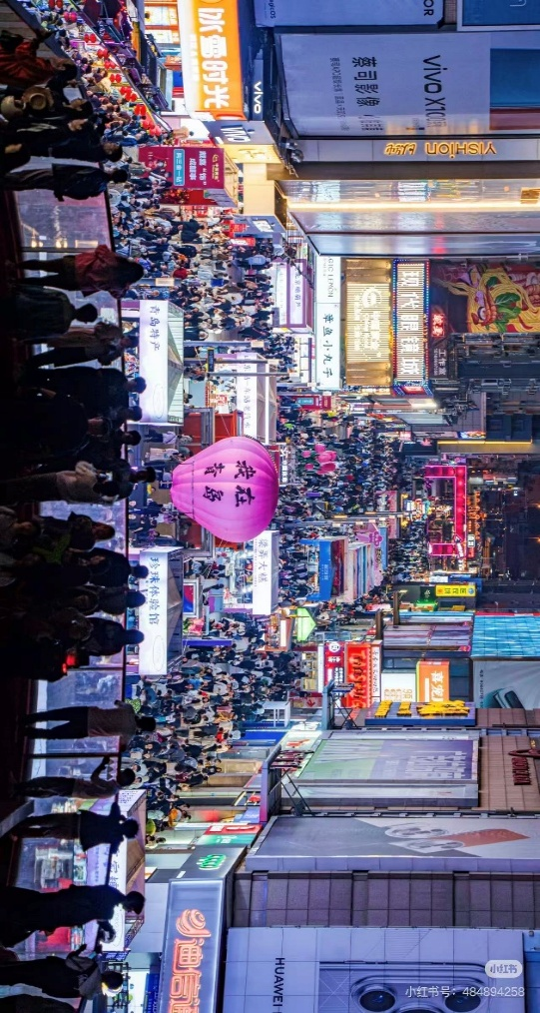
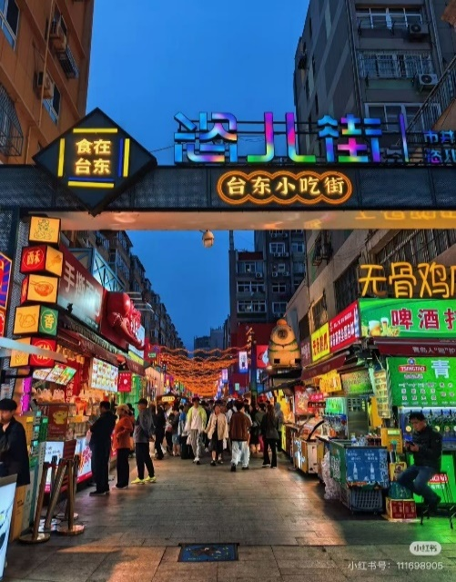

นำท่านเดินทางสู่ ถนนคนเดินไถตง เป็นย่านการค้าและความบันเทิงที่คึกคักที่สุดแห่งหนึ่งของเมืองชิงเต่า ที่เต็มไปด้วยร้านค้า ห้างสรรพสินค้า และร้านอาหารริมทางให้เลือกชิมอย่างหลากหลาย บรรยากาศที่มีชีวิตชีวาทั้งกลางวันและกลางคืน เหมาะสำหรับการเดินเล่นเพลิดเพลินกับอาหารท้องถิ่นริมทาง และสัมผัสวิถีชีวิตของคนท้องถิ่นได้อย่างลงตัว

***** อิสระรับประทานอาหารเย็นตามอัธยาศัย ณ ถนนคนเดินไถตง *****
ที่พัก HOLIDAY INN EXPRESS HOTEL หรือเทียบเท่า ระดับ 4 ดาว

วันที่หก ปาต้ากวน – ถนนหลงเจียงหลู่ – สวนภูเขาซิ่นห้าว – The MixC Mall (เช้า/กลางวัน/-)
ท่าอากาศยานนานาชาติชิงเต่าเจียวตง
เช้า รับประทานอาหารเช้า ณ ห้องอาหารของโรงแรม (10)
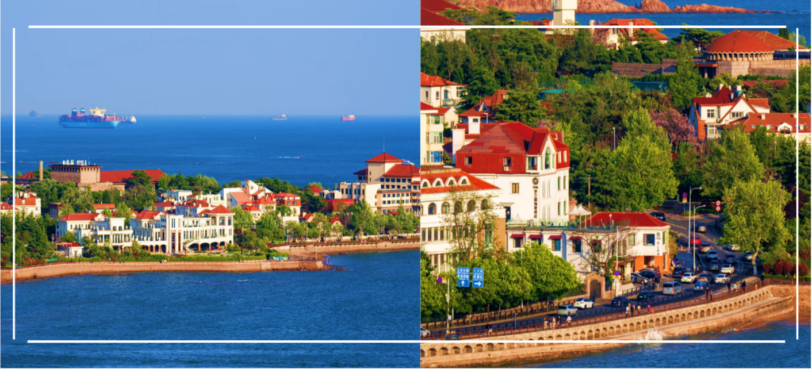
นำท่านเดินทางสู่ ปาต้ากวน พิกัดท่องเที่ยวสุดโรแมนติก แหล่งท่องเที่ยวที่มีประวัติความเป็นมายาวนานกว่าหนึ่งศตวรรษ ชื่อปาต้ากวน มีความหมายว่า ด่านทั้งแปด ซึ่งตั้งชื่อตามด่านสำคัญในประวัติศาสตร์จีน ภายในบริเวณแห่งนี้โดดเด่นด้วยอาคารสถาปัตยกรรมหลากหลายสไตล์ ที่ได้รับอิทธิพลจากยุโรปรวมกว่า 200 หลัง จนได้รับการขนานนามว่าเป็น พิพิธภัณฑ์สถาปัตยกรรมโลก อาคารสวยงามเหล่านี้ตั้งเรียงรายอยู่ท่ามกลางถนนที่ร่มรื่นและภูมิทัศน์เนินเขาอันเป็นเอกลักษณ์ เหมาะสำหรับการเดินเล่น ชมสถาปัตยกรรม และเก็บภาพความประทับใจ

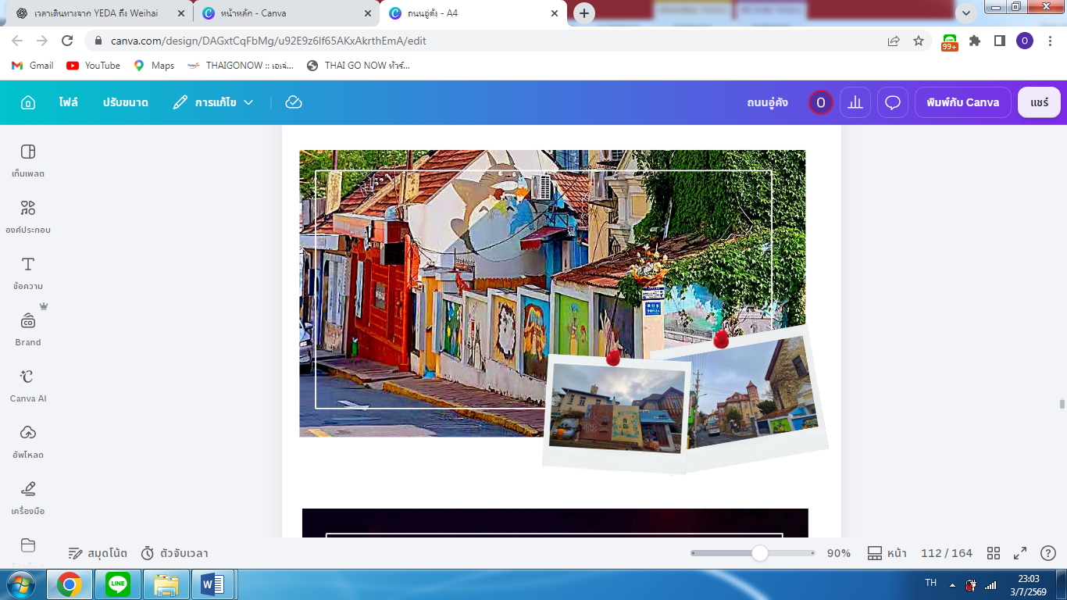
นำท่านเดินทางสู่ ถนนหลงเจียงหลู่ ตั้งอยู่ในย่านเมืองเก่าเป็นถนนที่มีเอกลักษณ์ อาคารบ้านเรือนสไตล์ดั้งเดิม จุดเด่นของถนนแห่งนี้คือ กำแพงเพนต์สีสันสดใสที่แทรกตัวอยู่ตามอาคารและตรอกของย่านเมืองเก่า ทำให้บรรยากาศของถนนผสมผสานระหว่างเสน่ห์ของชิงเต่าแบบดั้งเดิมกับงานศิลปะร่วมสมัยได้อย่างลงตัว โดยบริเวณนี้มักถูกเรียกว่า Hayao Miyazaki Comic Street เนื่องจากมีงานเพนต์ผนังที่ได้รับแรงบันดาลใจจากโลกแอนิเมชัน โดยเฉพาะตัวละครและฉากที่ผู้คนคุ้นเคยจากผลงานของสตูดิโอจิบลิ เช่น โทโทโร่, แม่มดน้อยกิกิ นักท่องเที่ยวสามารถเดินเล่น ชมภาพวาด และถ่ายภาพตามมุมต่างๆ บริเวณโดยรอบยังมี ร้านกาแฟ ร้านค้าสร้างสรรค์ ทำให้สามารถเดินเที่ยวและถ่ายภาพได้อย่างเพลิดเพลิน

กลางวัน รับประทานอาหารกลางวัน ณ ภัตตาคาร (11)
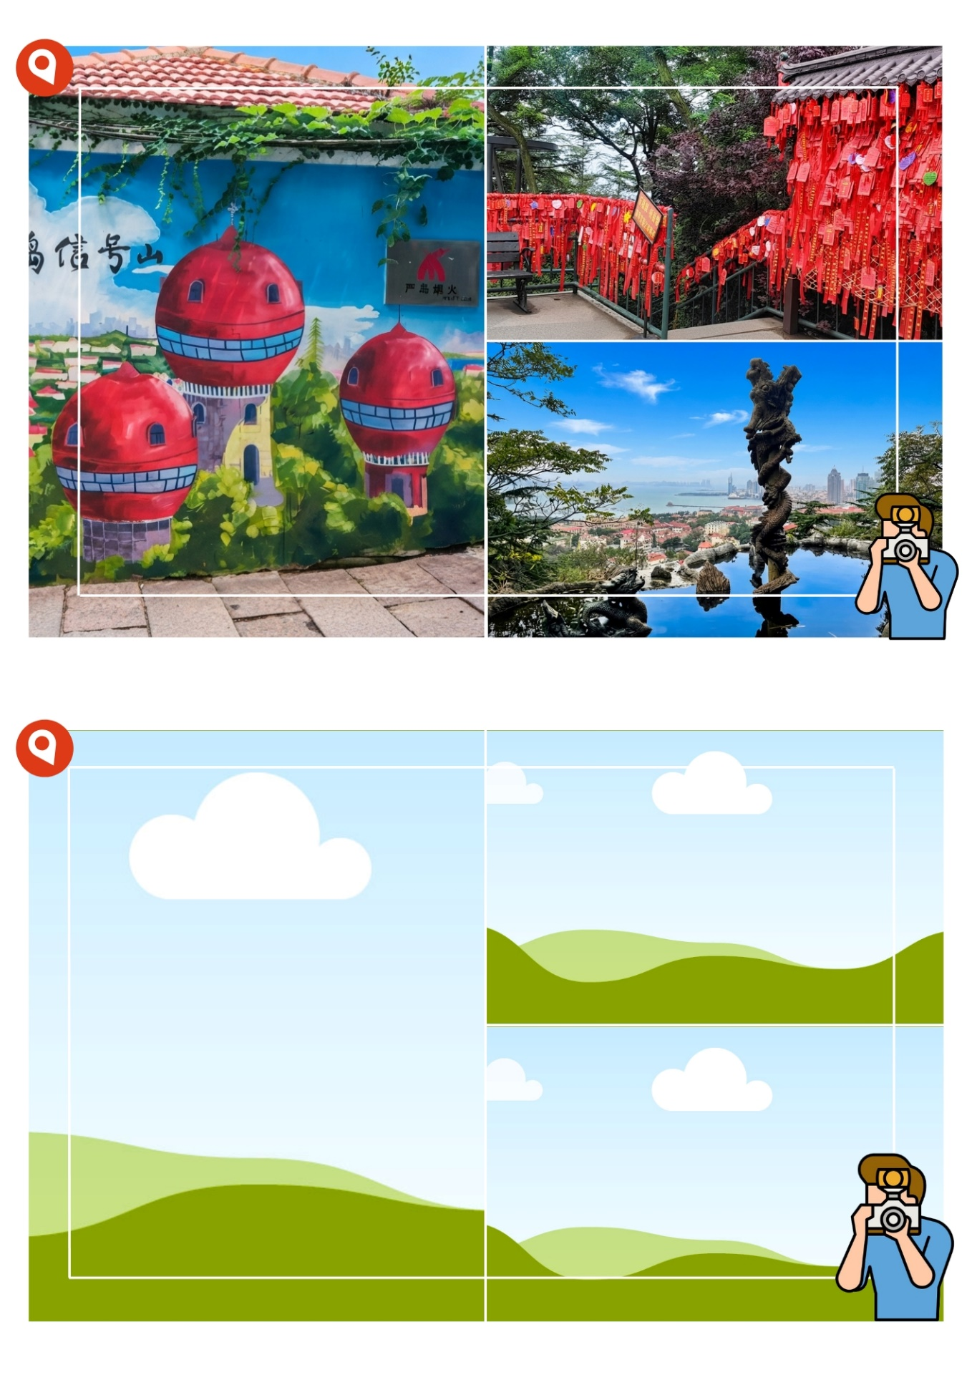
บ่าย นำท่านเดินทางสู่ สวนภูเขาซิ่นห้าว หนึ่งในจุดชมวิวสำคัญใจกลางเมืองชิงเต่า สามารถมองเห็นทัศนียภาพของเมืองชิงเต่าได้อย่างกว้างไกล ภายในสวนร่มรื่นด้วยต้นไม้และพรรณไม้ต่างๆ พร้อมเส้นทางเดินชมธรรมชาติ บริเวณนี้เคยเป็นที่ตั้งสถานีสัญญาณสำหรับนำทางเรือจึงเป็นที่มาชื่อภูเขาสัญญาณ อิสระให้ท่านเก็บภาพความประทับใจ(ไม่รวมค่าเข้าอาคารชมวิว)

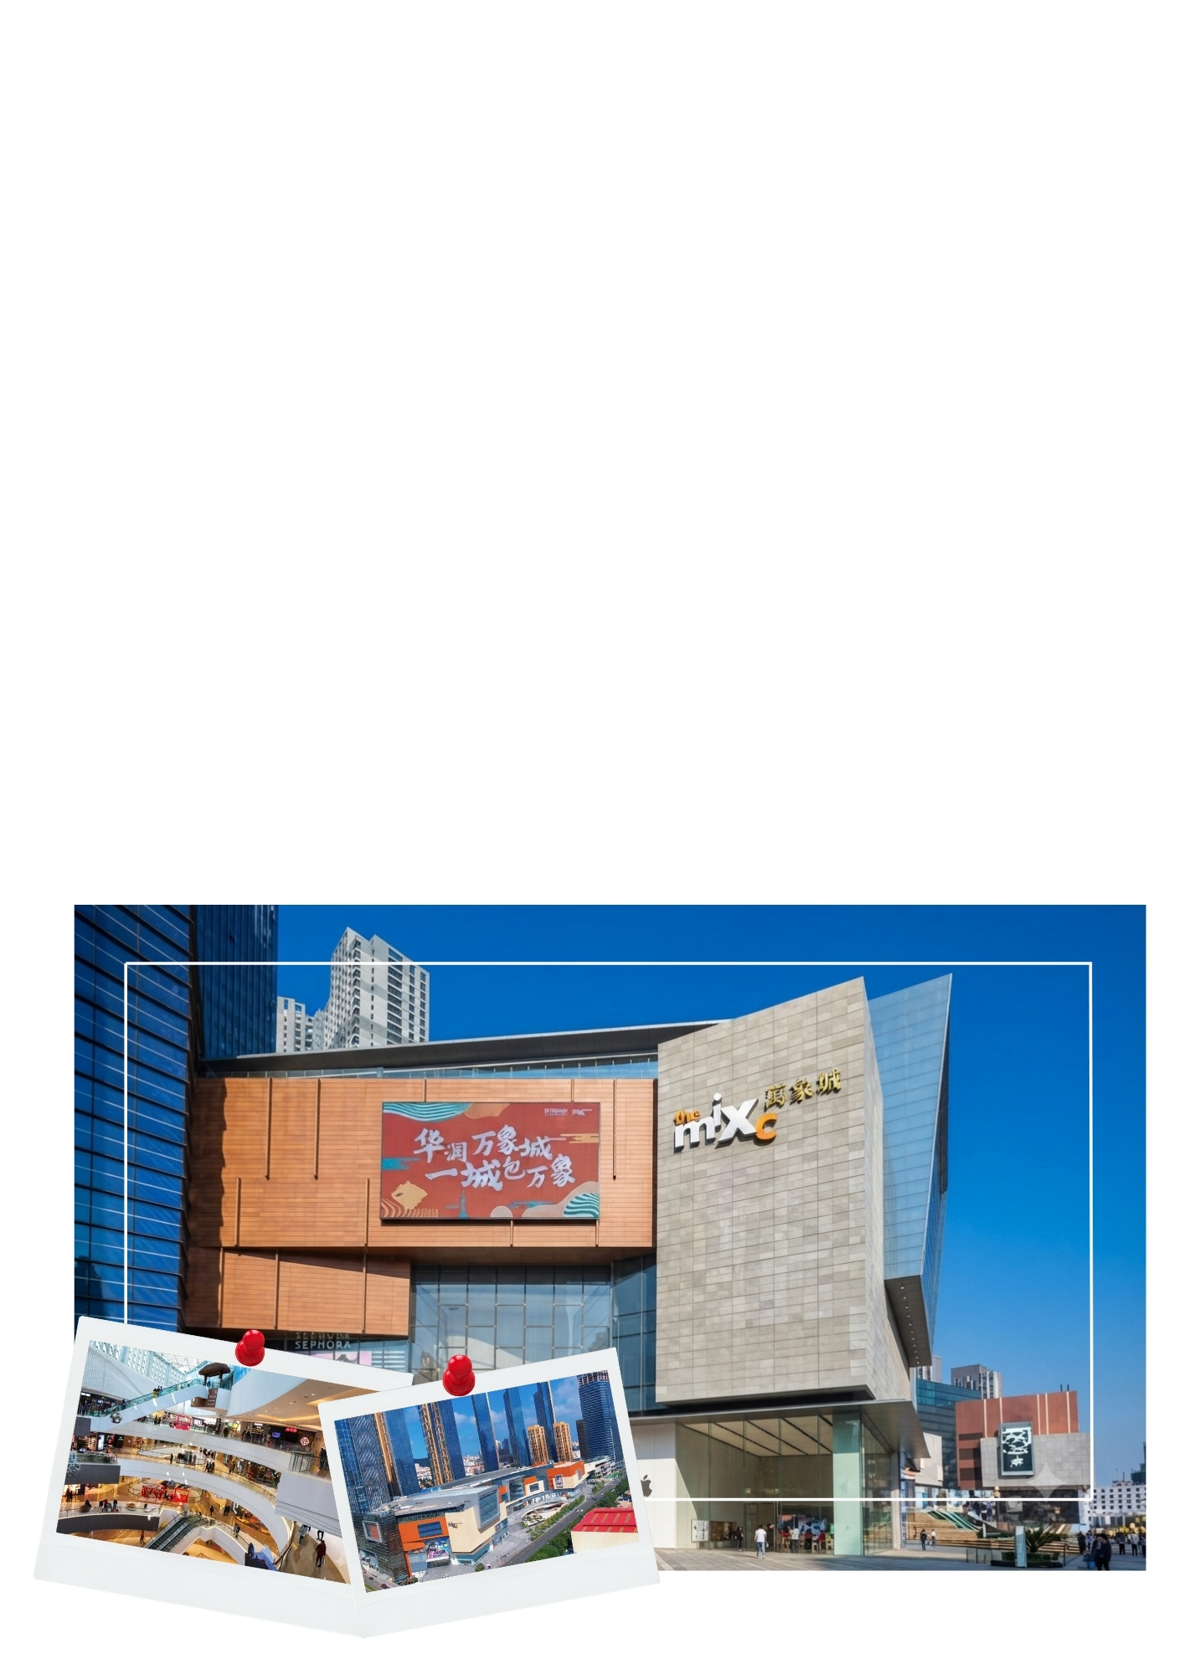
นำท่านเดินทางสู่ ห้างสรรพสินค้า The MixC ศูนย์การค้าขนาดใหญ่และทันสมัยใจกลางเมืองชิงเต่า แหล่งรวมสินค้าแฟชั่น เครื่องสำอาง เครื่องประดับ และสินค้าชั้นนำทั้งในประเทศและต่างประเทศ ภายในศูนย์การค้ายังมีร้านอาหารนานาชาติ คาเฟ และร้านขนมชื่อดัง อิสระให้ท่านเลือกซื้อสินค้าตามอัธยาศัยด้วยบรรยากาศหรูหรา ทันสมัยและสิ่งอำนวยความสะดวกที่ครบครัน

***** อิสระรับประทานอาหารเย็นตามอัธยาศัย ณ ห้างสรรพสินค้า The MixC *****
ได้เวลาอันสมควร นำท่านเดินทางสู่ ท่าอากาศยานนานาชาติชิงเต่าเจียวตง เพื่อเดินทางกลับประเทศไทย
21.55 น. ออกเดินทางกลับสู่ ประเทศไทย โดยสายการบิน Shandong Airlines เที่ยวบินที่ SC4079
ไม่มีบริการอาหารบนเครื่องบิน

วันที่เจ็ด ท่าอากาศยานนานาชาติสุวรรณภูมิ (-/-/-)
01.50 น. เดินทางถึง ท่าอากาศยานนานาชาติสุวรรณภูมิ โดยสวัสดิภาพ พร้อมความประทับใจ

***********************************************

พิเศษ !! โปรแกรมทัวร์นี้ไม่เข้าร้านค้าของทางรัฐบาล


หมายเหตุ : โปรแกรมอาจมีการสลับวันหรือเปลี่ยนแปลงไปตามความเหมาะสมโดยไม่แจ้งให้ทราบล่วงหน้าขึ้นอยู่กับตามสถานการณ์ท้องถิ่น สถานที่ท่องเที่ยว เทศกาล หรือ สภาพอากาศ ณ เวลานั้น ทั้งนี้การเปลี่ยนแปลงทางบริษัทจะคำนึงถึงประโยชน์และความปลอดภัยของทุกท่านเป็นหลักสำคัญ



อัตราค่าบริการนี้รวม


ค่าตั๋วเครื่องบินชั้นประหยัดประเภทกรุ๊ป เดินทางไป-กลับพร้อมคณะ (กระเป๋าสัมภาระโหลดใต้ท้องเครื่องท่านละ1 ใบ น้ำหนักไม่เกิน 20 กิโลกรัม และ ถือขึ้นเครื่องได้ 1 ใบ น้ำหนักไม่เกิน 7 กิโลกรัม )

ค่าโรงแรมที่พักตามที่ระบุในรายการทัวร์


ค่าอาหารตามที่ระบุในรายการทัวร์ (ขอสงวนสิทธิ์การสลับมื้ออาหาร หรือ เปลี่ยนแปลงเมนูอาหารตามสถานการณ์)

ค่าธรรมเนียมในการเข้าชมสถานที่ต่างๆ และ ค่ารถบัสปรับอากาศนำเที่ยวตามที่ระบุในรายการทัวร์
ภาษีน้ำมัน และ ภาษีตั๋วทุกชนิด(ขอสงวนสิทธิ์ในการเรียกเก็บเพิ่มหากมีปรับขึ้นราคาก่อนวันเดินทาง)

ประกันอุบัติเหตุ ค่ารักษาพยาบาล วงเงินไม่เกิน 500,000 บาท และ วงเงินประกันชีวิตไม่เกิน 1,000,000บาท (เงื่อนไขเป็นไปตามที่กรมธรรม์กำหนด)
อัตราค่าบริการนี้ไม่รวม


ค่าธรรมเนียมออกหนังสือเดินทางไทย หรือค่าธรรมเนียมสำหรับผู้ที่ถือหนังสือเดินทางต่างชาติ (หากมีการเรียกเก็บเพิ่ม)
ค่าใช้จ่ายส่วนตัวอื่นๆ ที่ไม่ได้ระบุไว้ในรายการทัวร์
ค่าส่วนต่างน้ำหนักกระเป๋าเดินทาง กรณีที่เกินกว่าสายการบินกำหนด
ค่าใช้จ่ายอันเกิดจากความล่าช้าของสายการบิน อุบัติภัยธรรมชาติ การประท้วง การก่อจลาจล การนัดหยุดงาน ซึ่งอยู่นอกเหนือจากความควบคุมของบริษัทฯ
ค่าใช้จ่ายเพิ่มเติม หากหน่วยงานรัฐบาลไทย/จีน มีการปรับเปลี่ยนข้อตกลงเกี่ยวกับการกักตัว หรือ ขอเรียกตรวจโรคเพิ่มเติม
ค่าทิป พนักงานขับรถ , มัคคุเทศก์ท้องถิ่น ท่านละ 2,000 บาท/ทริป/ลูกทัวร์ 1 ท่าน
ค่าทิปหัวหน้าทัวร์ ท่านสามารถพิจารณาตามความพึงพอใจ
ภาษีมูลค่าเพิ่ม ( VAT 7 % ) และ ภาษีหัก ณ ที่จ่าย 3 %
ค่าภาษีน้ำมัน ที่สายการบินเรียกเก็บเพิ่ม ภายหลังจากทางบริษัทฯได้ออกตั๋วเครื่องบินไปแล้ว

เงื่อนไขการสำรองที่นั่งและการยกเลิกทัวร์

การจองทัวร์

      - กรุณาจองทัวร์ล่วงหน้าก่อนการเดินทาง พร้อมชำระค่าทัวร์เต็มจำนวน 100% เท่านั้น
กรณียกเลิก

      - บริษัทฯ ขอสงวนสิทธิ์ไม่รับการยกเลิกการเดินทางภายหลังจากที่ได้ทำการจองและชำระเงินแล้วทุกกรณี และขอสงวนสิทธิ์ไม่คืนเงินค่าทัวร์ ไม่ว่าทั้งหมดหรือบางส่วน ในกรณีที่มีการยกเลิกการเดินทางด้วยเหตุใดก็ตาม

กรณีเจ็บป่วย

      - กรณีเจ็บป่วย จนไม่สามารถเดินทางได้ ผู้เดินทางต้องยื่นหลักฐานพร้อมใบรับรองแพทย์ประกอบ เพื่อใช้ในการยื่นขอยกเลิก หรือเลื่อนการเดินทาง กับสายการบินและหน่วยงานที่เกี่ยวข้อง ทั้งนี้ ขึ้นอยู่กับการพิจารณาของสายการบิน และหน่วยงานที่เกี่ยวข้องเป็นสำคัญ หากมีค่าใช้จ่ายเพิ่มเติมเกิดขึ้น ผู้เดินทางต้องเป็นผู้รับผิดชอบค่าใช้จ่ายดังกล่าวเอง
      - ในกรณีเจ็บป่วยกะทันหัน ทางบริษัทฯขอสงวนสิทธิ์ ไม่คืนเงินทุกกรณี

เงื่อนไขรายละเอียดเพิ่มเติม

      - บริษัทฯ ขอสงวนสิทธิ์ในการเปลี่ยนแปลงโปรแกรมทัวร์ในทุกกรณีหากเกิดเหตุสุดวิสัย
      - เที่ยวบิน ราคา และรายการท่องเที่ยว สามารถเปลี่ยนแปลงได้ตามความเหมาะสม โดยคำนึงถึงผลประโยชน์ของผู้เดินทางเป็นสำคัญ
      - บริษัทฯ จะไม่รับผิดชอบใดๆ กรณีเกิดความล่าช้าของสายการบิน สายการบินยกเลิกเที่ยวบิน การประท้วง การนัดหยุดงาน การก่อจลาจล หรือกรณีที่ผู้เดินทางถูกปฏิเสธการเข้าหรือออกเมือง จากเจ้าหน้าที่ตรวจคนเข้าเมือง หรือเจ้าหน้าที่กรมแรงงาน ทั้งจากประเทศไทยและต่างประเทศ ซึ่งอยู่นอกเหนือความรับผิดชอบของบริษัทฯ รวมถึงเหตุภัยพิบัติทางธรรมชาติ (ลูกค้าต้องยอมรับเงื่อนไขนี้ ในกรณีเกิดเหตุสุดวิสัยบริษัทฯ ขอสงวนสิทธิ์ปรับเปลี่ยนโปรแกรมตามความเหมาะสม)
      - บริษัทฯจะไม่รับผิดชอบใดๆ ทั้งสิ้น หากผู้เดินทางประสบเหตุฉุกเฉินจากโรคประจำตัวซึ่งไม่ได้เกิดจากอุบัติเหตุในรายการท่องเที่ยว(ลูกค้าต้องยอมรับเงื่อนไขนี้ในกรณีเกิดเหตุสุดวิสัยที่อยู่นอกเหนือความรับผิดชอบของบริษัทฯ)
      - บริษัทฯจะไม่รับผิดชอบชดเชยคืนเงินใดๆทั้งสิ้น หากท่านใช้บริการของบริษัทฯไม่ครบถ้วน เช่น ไม่เข้าร่วมชมบางรายการ หรือไม่รับประทานอาหารบางมื้อ เนื่องจากค่าใช้จ่ายทั้งหมดได้ชำระแบบเหมาจ่ายกับตัวแทนต่างประเทศแล้ว
      - บริษัทฯ จะไม่รับผิดชอบใดๆทั้งสิ้น ในกรณีสิ่งของสูญหายจากการโจรกรรมหรืออุบัติเหตุที่เกิดจากความประมาทของนักท่องเที่ยวเอง รวมถึงกรณีกระเป๋าเดินทางสูญหายหรือชำรุดจากสายการบิน
      - กรณีตรวจคนเข้าเมืองทั้งที่ภายในประเทศไทย และ ต่างประเทศ ถูกปฏิเสธมิให้เดินทางออก หรือเข้า ประเทศที่ระบุในรายการเดินทาง บริษัทฯ ขอสงวนสิทธิ์ ไม่คืนเงินค่าทัวร์ในทุกกรณี
      - ตั๋วเครื่องบินเป็นตั๋วราคาพิเศษ กรณีท่านไม่เดินทางพร้อมคณะ จะไม่สามารถเลื่อนวันเดินทาง คืนเงิน หรือเปลี่ยนชื่อผู้โดยสารได้ หากมีการปรับราคาตั๋วตามอัตราค่าน้ำมันหรือค่าเงินแลกเปลี่ยน บริษัทฯ ขอสงวนสิทธิ์ในการปรับราคาตั๋วดังกล่าว
      - เมื่อท่านชำระเงินแล้วไม่ว่าจะทั้งหมดหรือบางส่วน ผ่านตัวแทนหรือชำระตรงกับบริษัทฯ ถือว่าท่าน
ยอมรับเงื่อนไขและข้อตกลงทั้งหมดที่ระบุไว้ในรายการทัวร์ข้างต้น
      - สำหรับกรุ๊ปเดินทางในช่วงวันหยุด หรือ เทศกาล ที่ต้องการันตีมัดจำที่นั่งกับสายการบิน หรือตัวแทนทั้งภายในประเทศและต่างประเทศ รวมถึงเที่ยวบินพิเศษ เช่น Charter Flight หรือ Extra Flight จะไม่มีการคืนเงินมัดจำหรือค่าทัวร์ใดๆ ทั้งสิ้น
      - หนังสือเดินทาง(Passport) ต้องไม่มีการชำรุด เปียกน้ำ ขีดเขียน หรือตราปั๊มลายการ์ตูนที่ไม่ใช่ตราประทับอย่างเป็นทางการของเจ้าหน้าที่ตรวจคนเข้าเมือง กรุณาตรวจสอบหนังสือเดินทางของท่านก่อนการเดินทางหากถูกเจ้าหน้าที่ปฏิเสธการเข้า-ออกเมือง บริษัทฯจะไม่รับผิดชอบใดๆทั้งสิ้น
      - กรณีใช้หนังสือเดินทางราชการ(เล่มสีน้ำเงิน) เพื่อการท่องเที่ยวกับคณะทัวร์ หากถูกปฏิเสธการเข้า-ออกประเทศ ไม่ว่าจะกรณีใด บริษัทฯขอสงวนสิทธิ์ไม่คืนค่าทัวร์และไม่รับผิดชอบใดๆทั้งสิ้น
      - กรณีมี “คดีความ” ที่ไม่อนุญาตให้เดินทางออกนอกประเทศ โปรดตรวจสอบก่อนการจองทัวร์ หากไม่สามารถเดินทางได้ ซึ่งอยู่นอกเหนือการควบคุมของบริษัทฯ จะไม่รับผิดชอบใดๆทั้งสิ้น
      - กรณี “หญิงตั้งครรภ์” ท่านต้องมีใบรับรองแพทย์ที่ระบุว่าสามารถเดินทางได้รวมถึงระบุอายุครรภ์ที่ชัดเจน บริษัทฯขอสงวนสิทธิ์ไม่รับผิดชอบใดๆในกรณีที่เกิดปัญหาด้านสุขภาพที่เกี่ยวข้อง ซึ่งอยู่นอกเหนือการควบคุมของบริษัทฯ
      - ห้องพักแต่ละโรงแรมมีลักษณะแตกต่างกัน ได้แก่ ห้องพักเดี่ยว (Single), ห้องพักคู่ (Twin), ห้องเตียงเดี่ยว(Double) และห้องพักแบบ 3 ท่าน (Triple Room) โดยห้องพักแต่ละประเภทอาจจะไม่ติดกัน และบางโรงแรมอาจไม่มีห้องพักแบบ 3 ท่าน ซึ่งอาจเป็น 1 เตียงใหญ่ กับ 1 เตียงเสริมแทน
- กรณีห้องพัก แบบ Twin Bed (เตียงเดี่ยว 2 เตียง) หากโรงแรมไม่มีหรือเต็ม บริษัทขอปรับเป็นห้อง Double Bed (เตียงเดี่ยวใหญ่ 1 เตียง) โดยไม่ต้องแจ้งให้ทราบล่วงหน้า
- กรณีห้องพักแบบ Double Bed (เตียงเดี่ยวใหญ่ 1 เตียง) หากโรงแรมไม่มีหรือเต็ม บริษัทขอปรับเป็นห้องพัก แบบ Twin Bed (เตียงเดี่ยว 2 เตียง) โดยไม่ต้อง แจ้งให้ทราบล่วงหน้า
- กรณีพักแบบ Triple Room (พัก 3 ท่าน 1 ห้อง) ท่านที่ 3 อาจใช้เตียงเสริม (Extra Bed) หรือ โซฟาเบด (Sofa Bed) หรือฟูกเสริม ทั้งนี้ขึ้นอยู่กับรูปแบบของการจัดห้องพักแต่ละโรงแรม
      - กรณีผู้เดินทางเป็นชาวอิสลาม , ไม่รับประทานเนื้อสัตว์ , ทานมังสวิรัติ หรือ แพ้อาหารบางประเภท กรุณาแจ้งเจ้าหน้าที่ล่วงหน้าเป็นกรณีพิเศษ
      - กรณีผู้เดินทางต้องการความช่วยเหลือพิเศษ เช่น ต้องการใช้รถเข็นในสนามบิน (วีลแชร์) กรุณาแจ้งบริษัทฯ อย่างน้อย 5-7 วันก่อนการเดินทาง มิฉะนั้นจะไม่สามารถจัดเตรียมล่วงหน้าได้

      - ภาพที่ใช้ในโปรแกรมเป็นภาพเพื่อการโฆษณาเท่านั้น

ก่อนตัดสินใจจองทัวร์ กรุณาอ่านเงื่อนไขการเดินทางและรายการทัวร์ทุกหน้าอย่างละเอียด เพื่อประโยชน์ของท่านเอง ทางบริษัทฯ จะถือว่าท่านรับทราบและยอมรับในเงื่อนไขต่างๆ ที่ระบุไว้ในรายการทัวร์ทั้งหมดแล้ว

